葆光系統股份有限公司

裕珍馨 客製化系統

系統操作手冊

編輯人：黃嘉裕、郭芮君
地址：台北市大同區重慶北路2段197號11樓
電話： 0800-666-811

目錄

一、 開啟葆光TV6連線 2
二、 開啟葆光POS銷售系統 2
三、 銷售前需確認事項 2
四、 POS收銀操作流程 2
五、 折扣的操作方式： 2
六、 發票作廢及發票作廢重開之流程 2
七、 鍵入訂單之操作流程 2
八、 訂單提貨 2
九、 鍵入試吃和領用 2
十、 匯入進貨單 2
十一、 分解組合之流程 2
十二、 調貨與空盒轉回之流程 2
十三、 確定當日營業總額 2
十四、 查詢當日所有銷售品項的數量 2
十五、 開啟盤點系統畫面 2
十六、 如何日結帳 2
十七、 拋轉流程 2
十八、 會員系統 2

開啟葆光TV6連線
步驟1：請點選桌面上的雙箭頭藍色圖示的軟體，名稱為「葆光TV6連線」。請點擊此軟體圖示兩下，系統會詢問「您是否要允許下列程式變更這部電腦?」，請按「是」。
步驟2：待軟體成功連線時，視窗下方會顯示「連線準備就緒(安全連線)」。
※若系統有任何問題，請洽辦公室電話找郭芮君，並告知「您的ID」中的數字(共9位數)。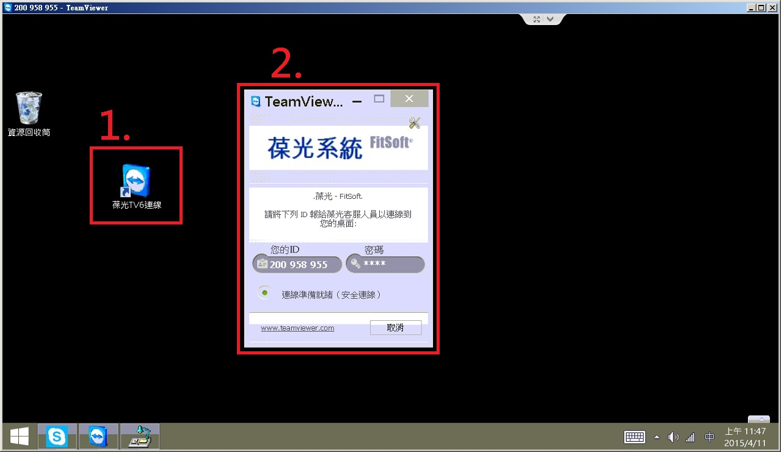

開啟葆光POS銷售系統
步驟1：請選擇桌面上的「POS」，請點擊兩下。
步驟2：畫面中會出現系統登入作業的視窗，無設定密碼，請點選「確定」。
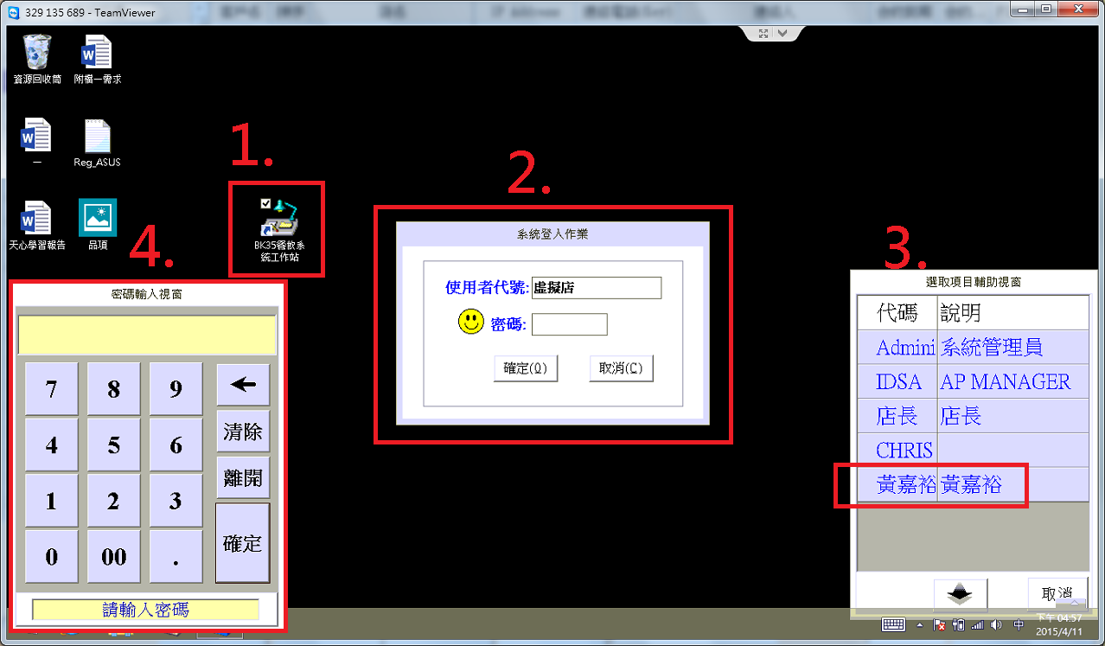
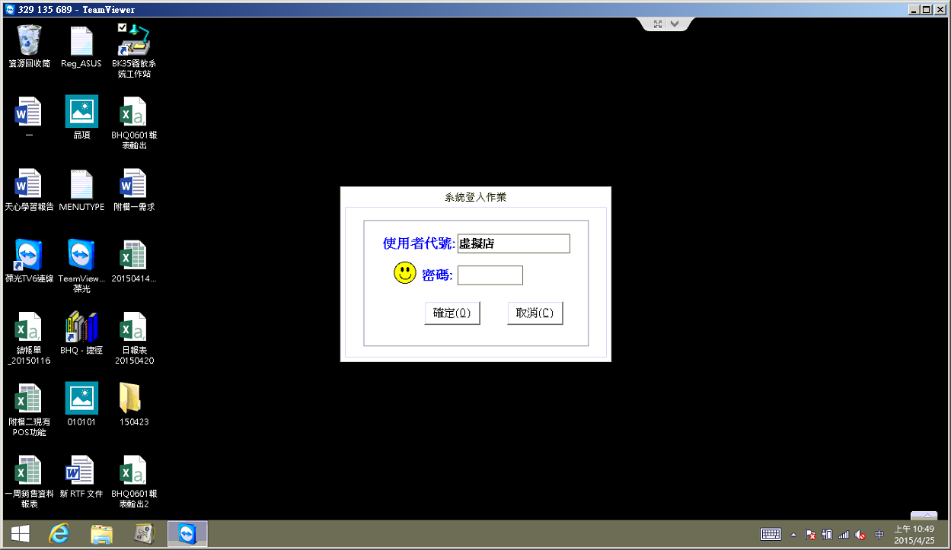
完成前述2個步驟後，便可成功登入銷售系統畫面，如下圖↓
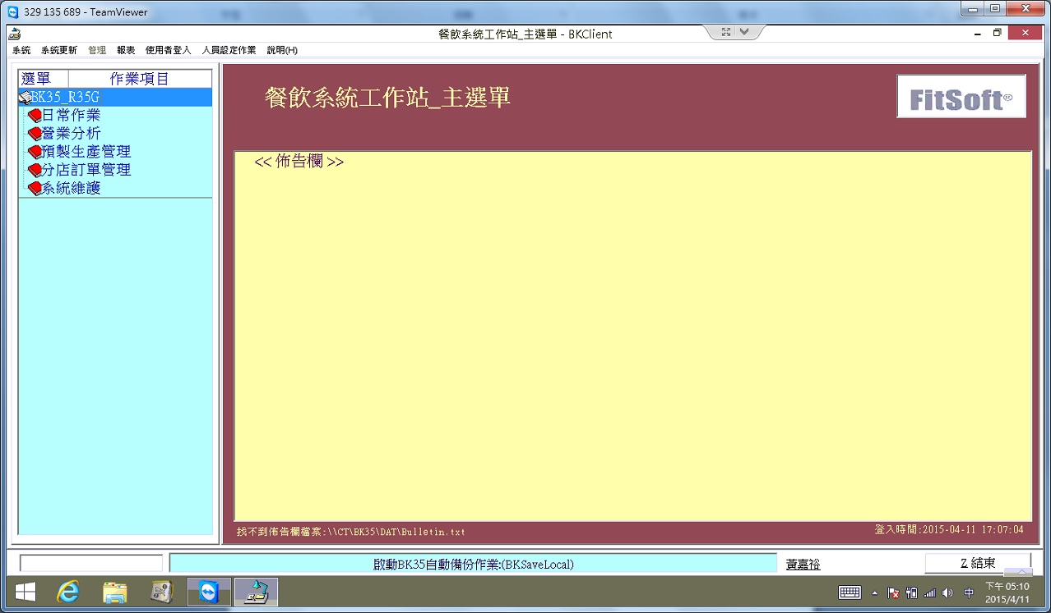

銷售前需確認事項
- 請確認當天的日期是否正確：
步驟1：請點選「日常作業」中的「設定營業日」，在「目前營業日期」的地方確認是否為當天，日期正確，請點選視窗格右上角的「X」。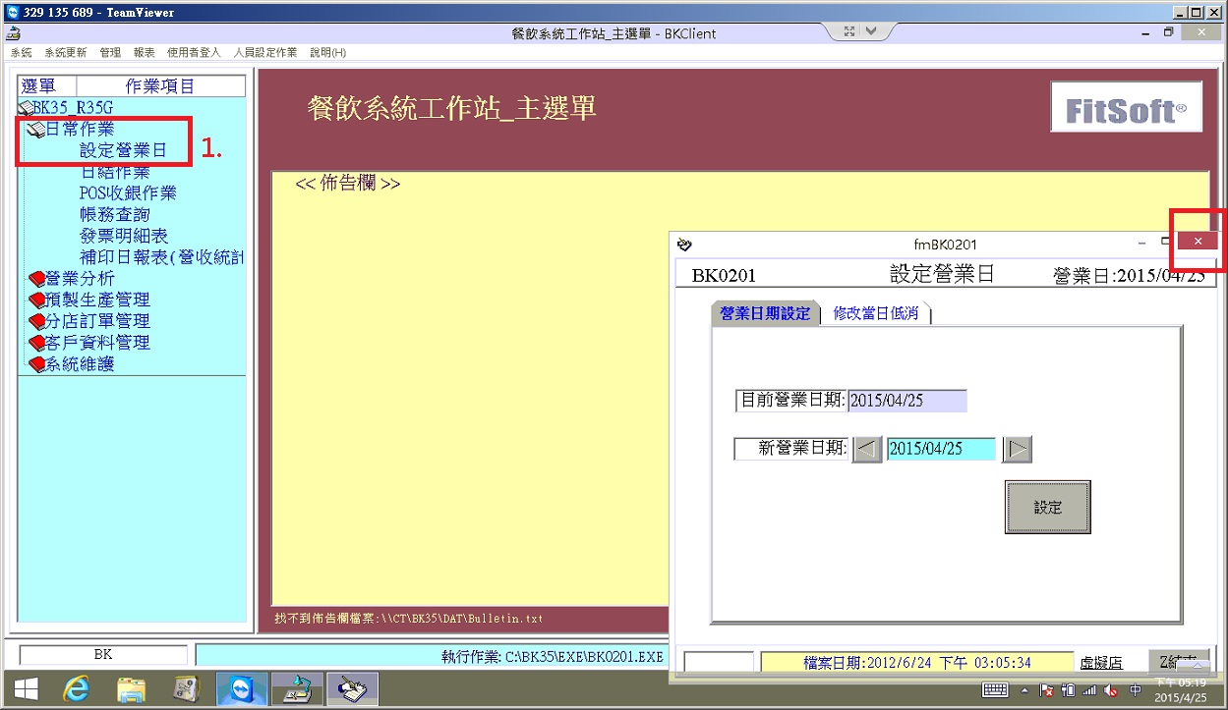
步驟2：若日期不正確，請點擊「新營業日期」兩下，會跳出「選取日期」的小視窗，選擇正確日期後，請點選「設定」。設定成功後會出現「新營業日期：XXX，設定OK」的小視窗。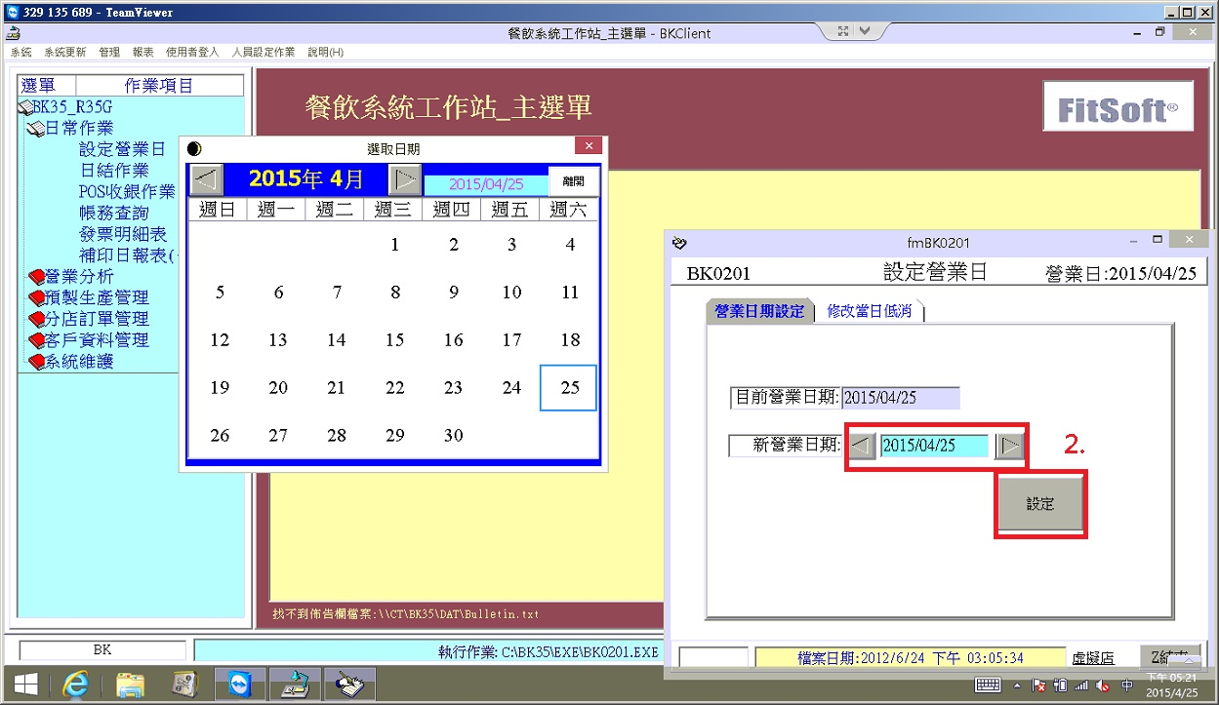

- 請檢查發票號碼是否正確：
請點選日常作業中的「POS收銀作業」，系統畫面會跳出「每日發票號碼檢查」的訊息視窗，請在此視窗中確認發票號碼是否正確。
- 發票號碼正確：請點選「正確」。
- 發票號碼錯誤：請點選「修正」。
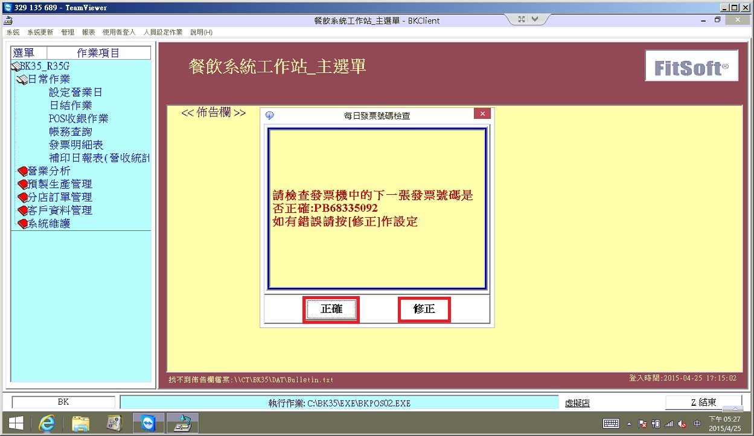
點選修正後，畫面會跳出可修改發票號碼的視窗：
步驟1：請點選「下一張發票號碼」，此時會出現「英文數字輸入視窗」，請在此視窗內鍵入正確的發票號碼，鍵入完成後請點選「確定」。
步驟2：請點選「設定OK」。
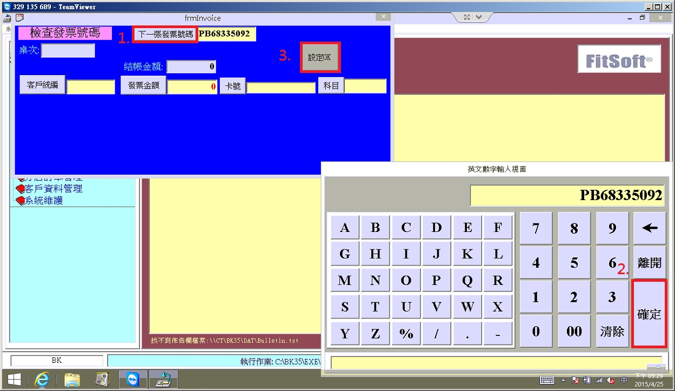
※請注意!若是系統沒有詢問營業中發現發票號碼不正確時：
步驟1：請點選「系統維護」中的「發票印表設定」。
步驟2：請點選「下一張發票號碼」，此時會出現「英文數字輸入視窗」，請在此視窗內鍵入正確的發票號碼，鍵入完成後請點選「確定」。
步驟3：請點選「設定」，畫面上會顯示「設定完成」，請點選「確定」。
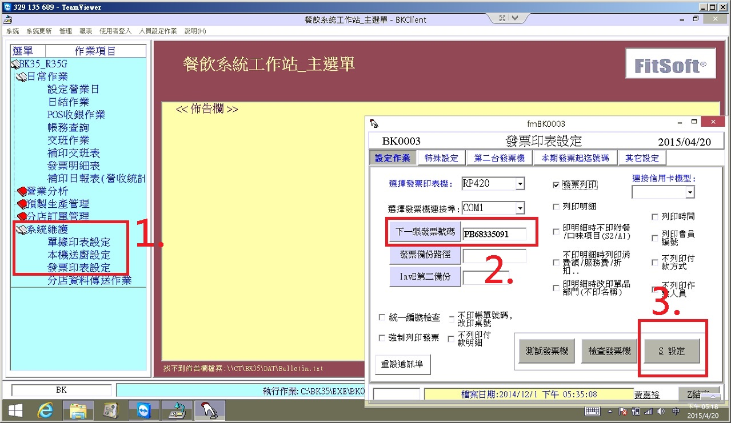

POS收銀操作流程
發票號碼確認完成後，系統會自動跳轉為選擇「國籍與年齡」的畫面，請在此介面點選結帳客人的「國籍與年齡」。
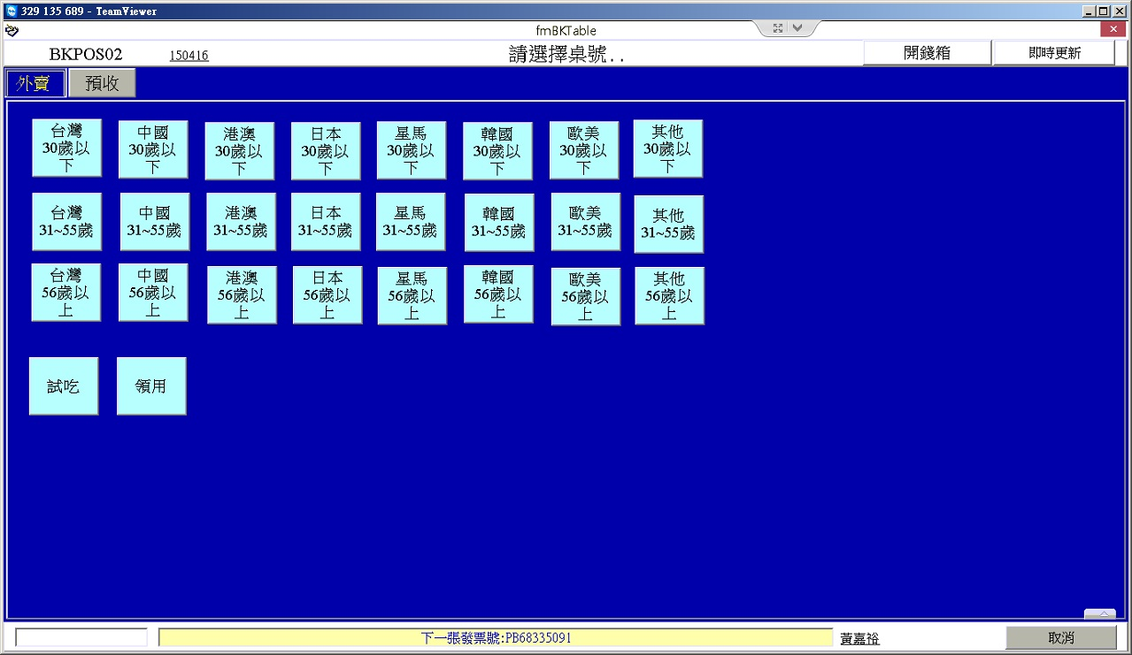
點選完結帳客人的國籍與年齡後，便可進入點選銷售品項的介面。
步驟1：請按笑臉鍵入銷售員密碼後，點選「確定」。※若密碼遺失請洽辦公室郭芮君。
※收銀員為同一人時不須一直鍵入密碼，故當收銀員離開收銀位置請點選「結束」。
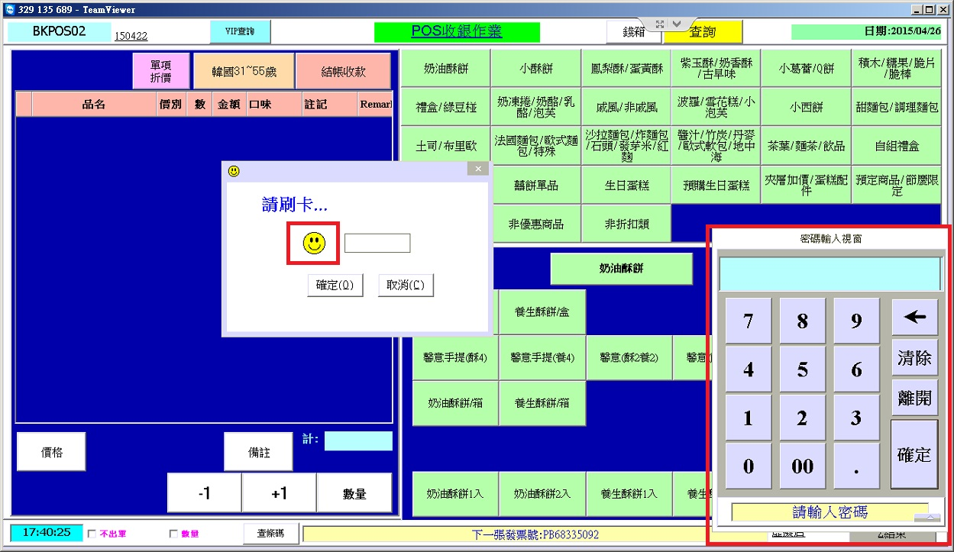
步驟2：請在此點選「類別」。
步驟3：請在此點選「品項」。
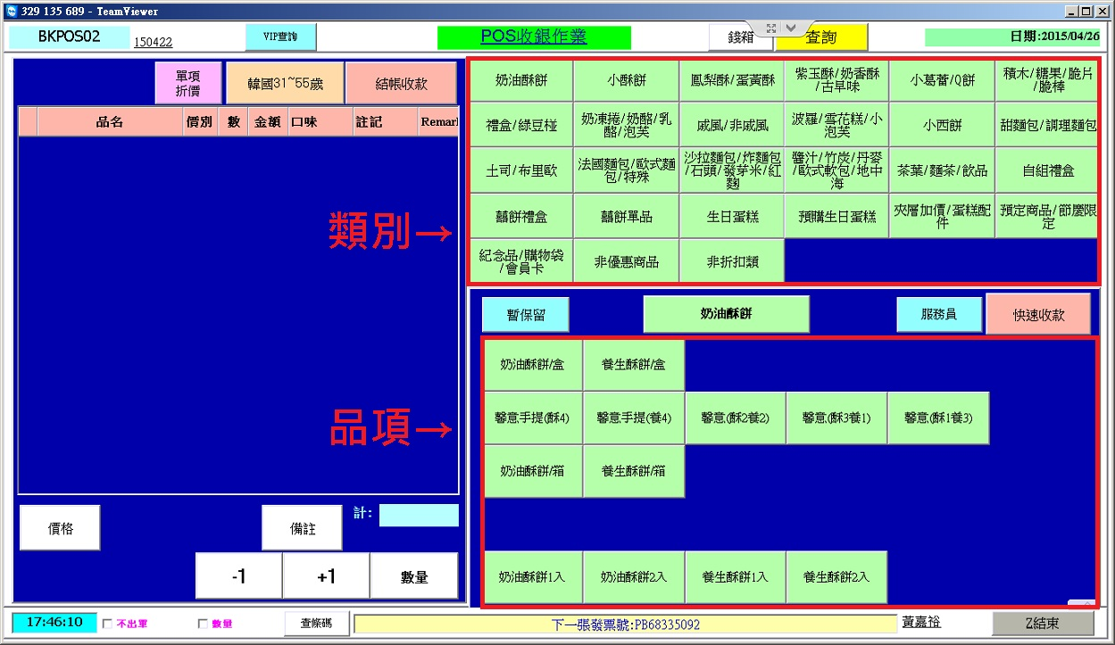

步驟3：進行品項數量的增或減：
- 「+1」：增加數量1。適用狀況：購買盒數為1~3盒時。
- 「-1」：減少數量1。若數量為1，再點選一次後，品項會自動刪除。
- 數量：適用數量較多的情況，請鍵入「數字」後，請點選「確定」。
  - 當數量點選為「0」，品項會自動刪除。
- 刪除所有品項：請點選已鍵入的銷售品項兩下，系統會跳出一個新的視窗，請在畫面上點選「全部清除。」
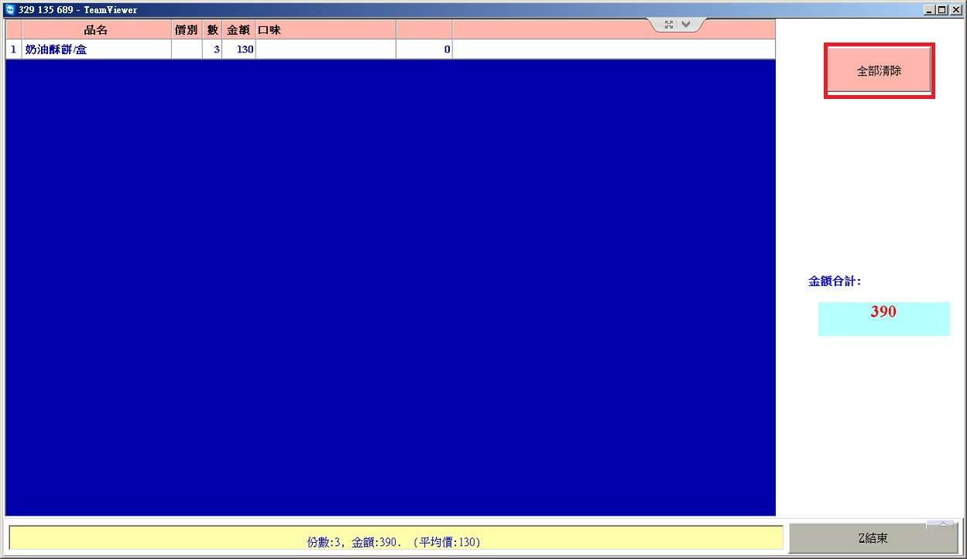
※請注意!若發現國籍與年齡點選錯誤時，請點擊顯示「國籍與年齡」按鈕，便可進行修正。
步驟4：確認購買品項無誤，請點選「結帳收款」。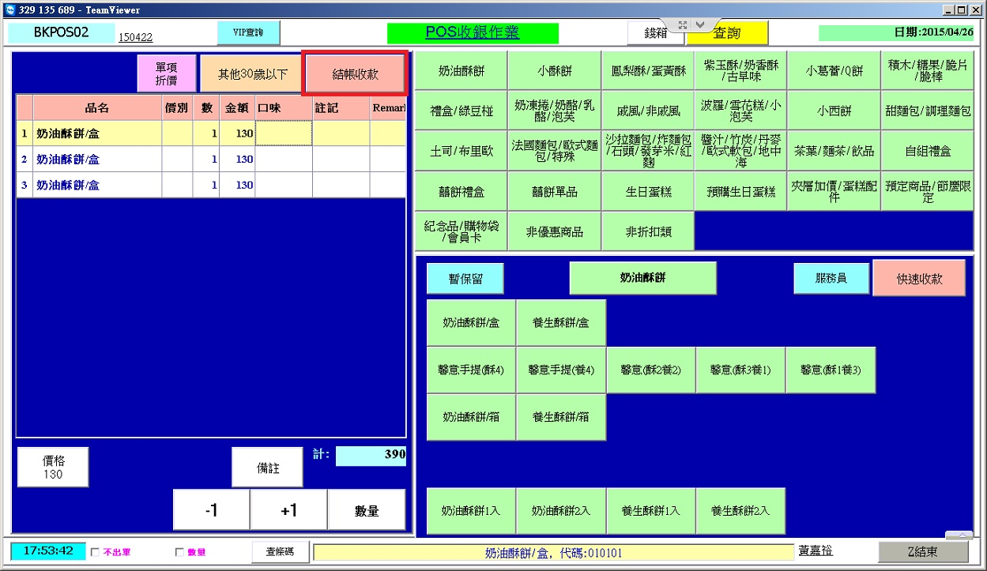
※請注意!「統一編號」與「會員編號」皆須在結帳收款畫面中鍵入。
- 統一編號：請點選「客戶統編」，在鍵入數字完成後請點選確定。
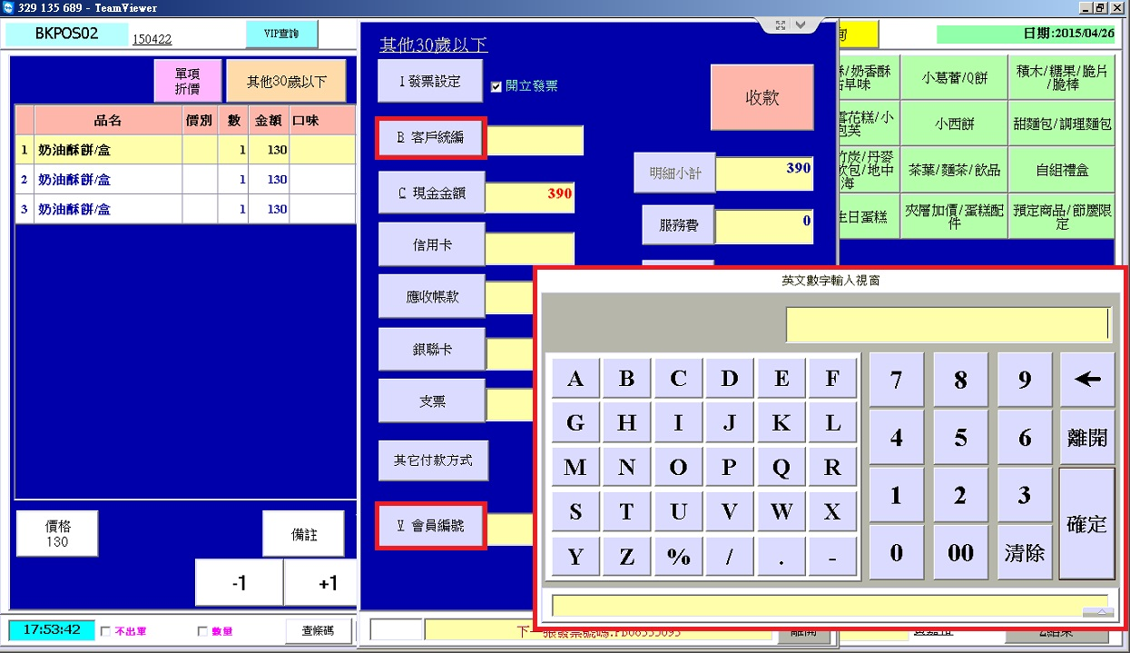
- 會員編號：請點選「會員編號」，叫出英文數字輸入視窗後：
- 客人持卡片到現場可透過條碼機嗶嗶。
- 鍵入客人提供的手機或是市內電話後請點選確定。
系統會跳出視窗，內容為客戶資料，請點選「確定」。若發現客戶資料錯誤，請重新點選會員編號再次執行上述操作方式。
※請注意!因目前會員系統尚未完全移轉，故若客人有報會員編號時，請記錄客人會員編號，將編號SKYPE給辦公室郭芮君。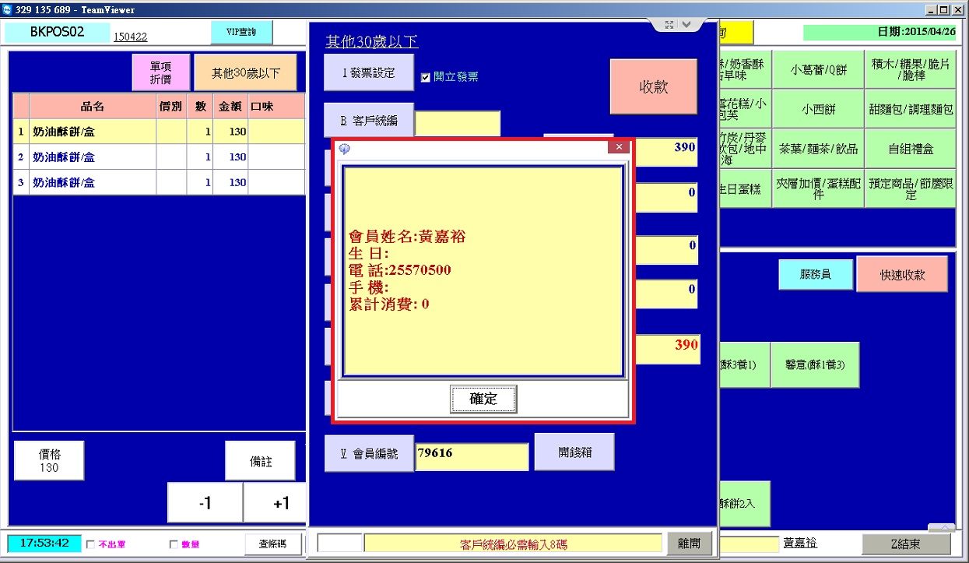
結帳收款畫面中尚有許多付款別，須根據結帳付款方式進行點選：
- 現金收款：點選結帳收款後，預設付款方式為「現金金額」，不用特別選擇欄位。
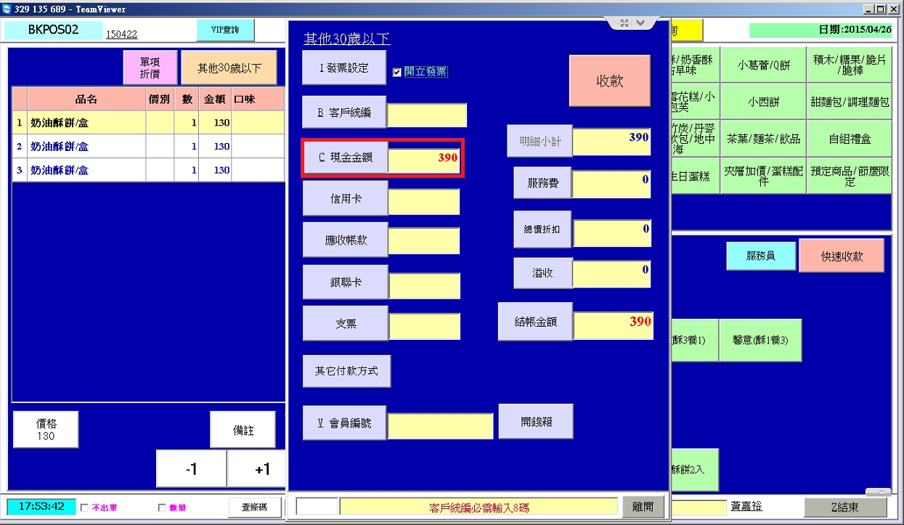

- 信用卡付款與銀聯卡付款：
- 信用卡付款：除了銀聯卡以外的信用卡皆點選「信用卡」按鈕，系統會跳出數字視窗，會自動代入結帳金額，請點選「確定」，便可將結帳金額歸至信用卡欄位。
- 銀聯卡付款：請點選銀聯卡按鈕，系統會跳出數字視窗，會自動代入結帳金額，請點選「確定」，便可將結帳金額歸至銀聯卡欄位。
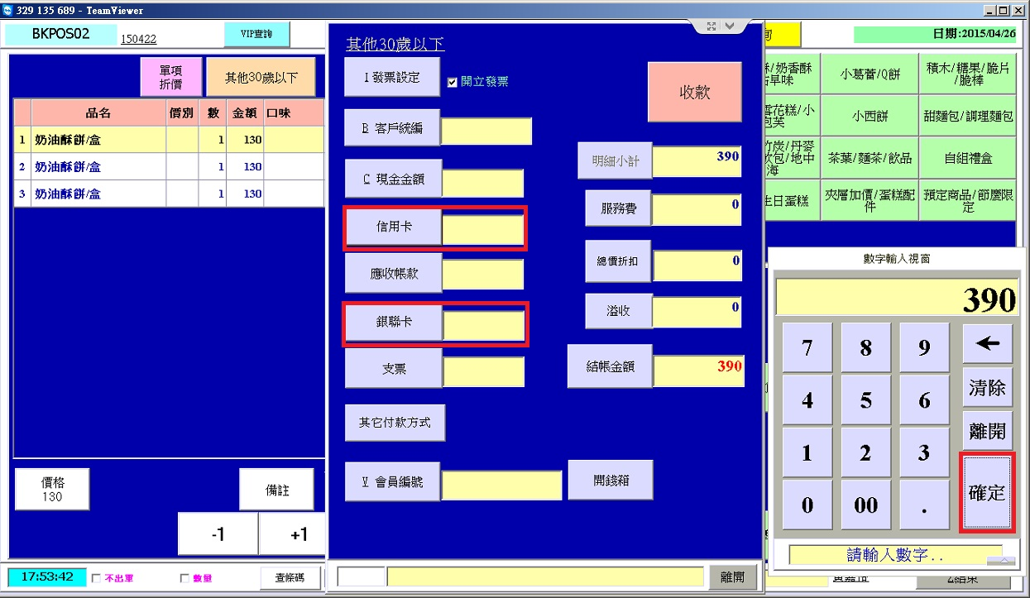
- 應收帳款：必須先登入會員編號，在點選應收帳款，系統會跳出數字視窗，會自動代入結帳金額，請點選「確定」，便可將結帳金額歸至應收帳款欄位。
※請注意!應收帳款作業專櫃系統專櫃不可作業!門市皆須經過主管核示後才可作業。
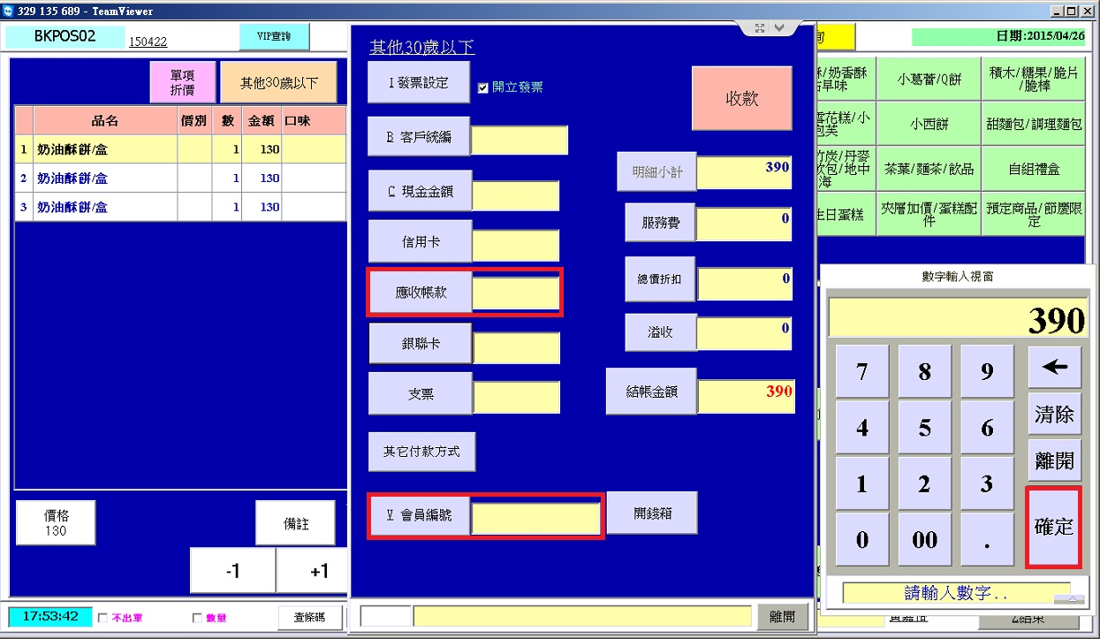

- 支票付款：請點選「支票」按鈕，系統會跳出數字視窗，會自動代入結帳金額，請點選「確定」，便可將結帳金額歸至支票欄位。
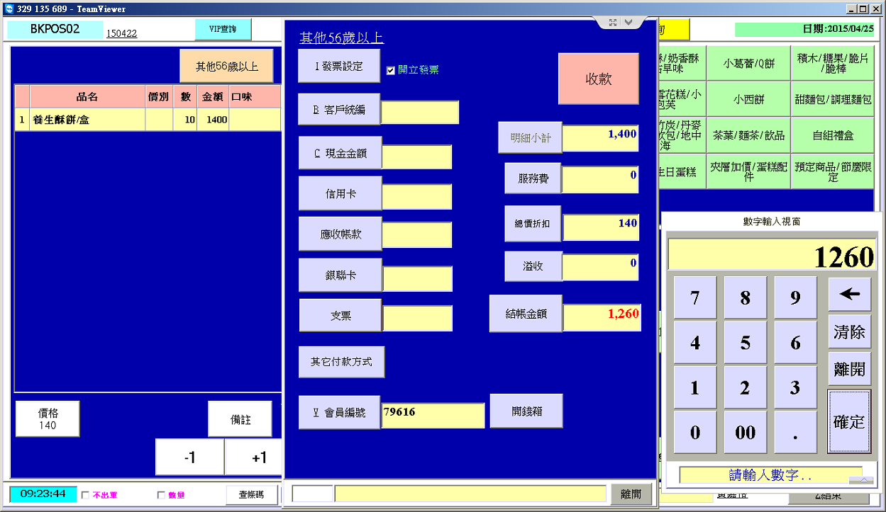
- 匯款：請點選「其它付款方式」中的「匯款」。
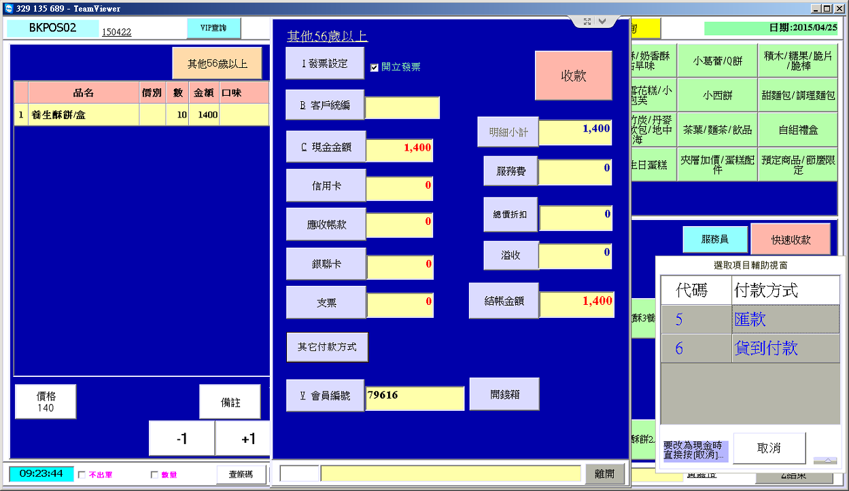

- 貨到付款：請點選「其它付款方式」中的「貨到付款」。
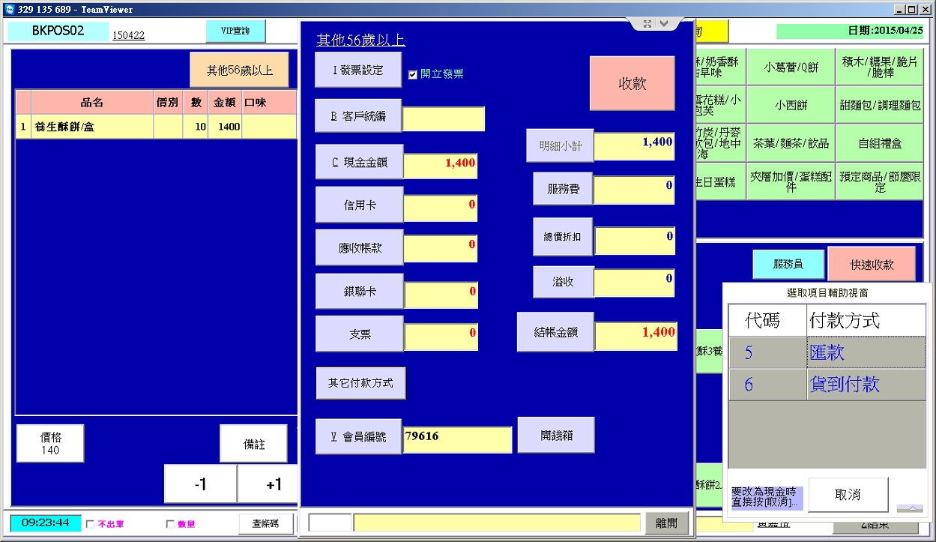
※匯款或貨到付款完成時，系統不會帶入金額，而是顯示付款方式。
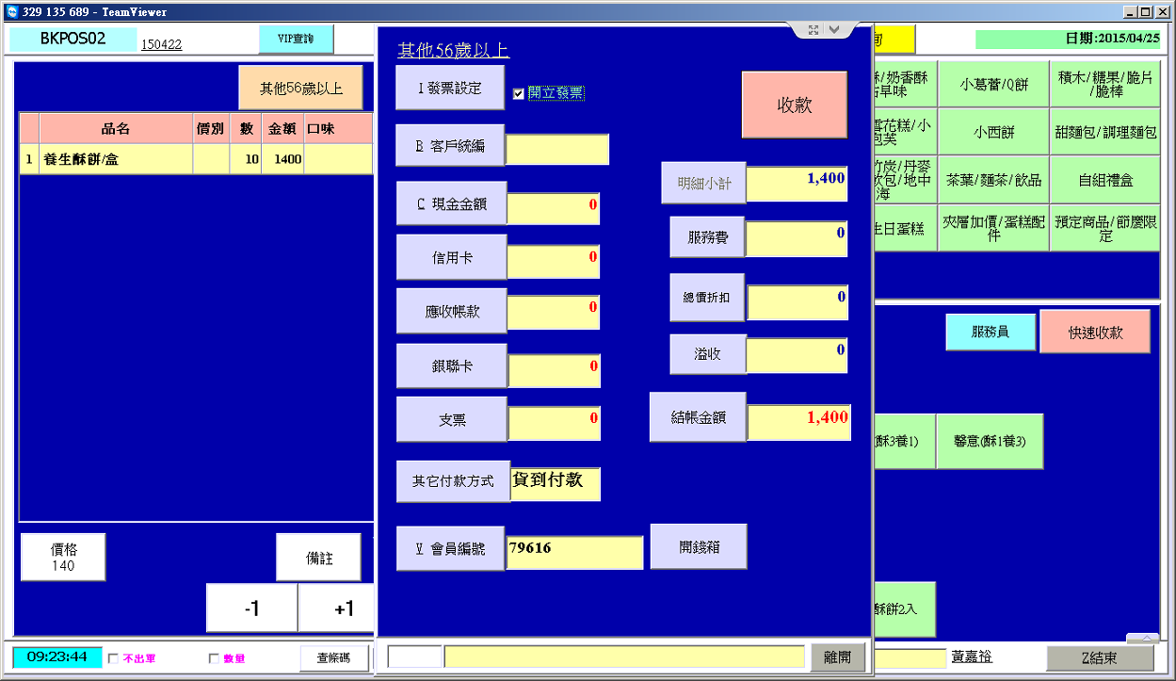

步驟5：當付款別選擇完成後，確認無誤，請點選「收款」，便完成一筆交易。

折扣的操作方式：
- 「單項折價」意即選擇其中一種品項進行折扣：
步驟1：請在點選銷售品項的畫面上點選要「單一折扣」的品項。
步驟2：請點選「單項折價」。
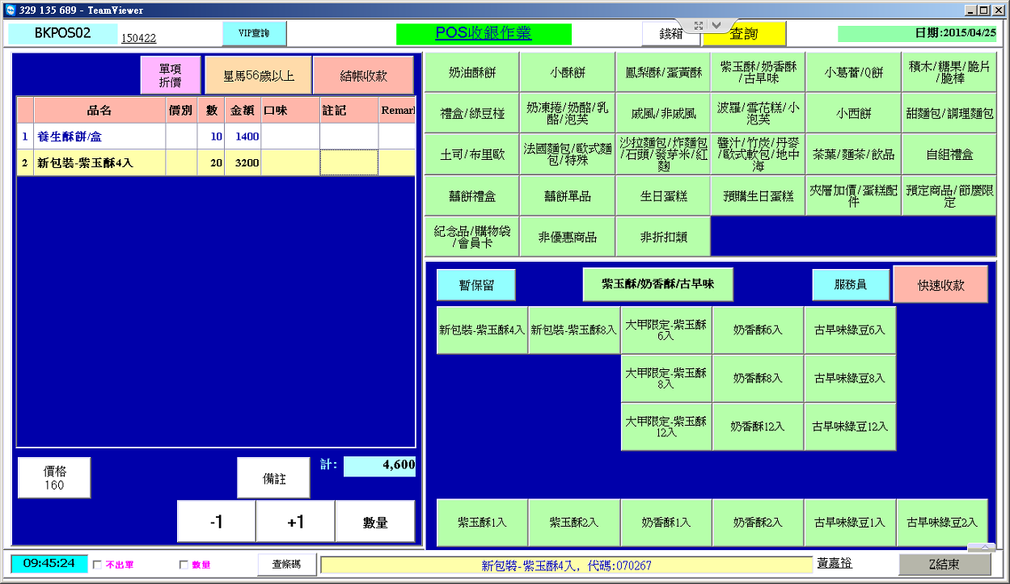
2.
1.
步驟3：此時系統會出現點選擇折扣別的視窗，請點選折扣別。
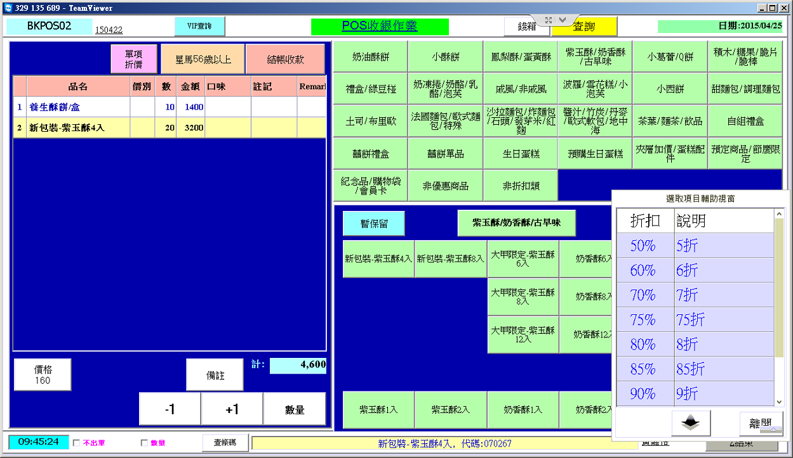

單項折價點選成功顯示畫面↓
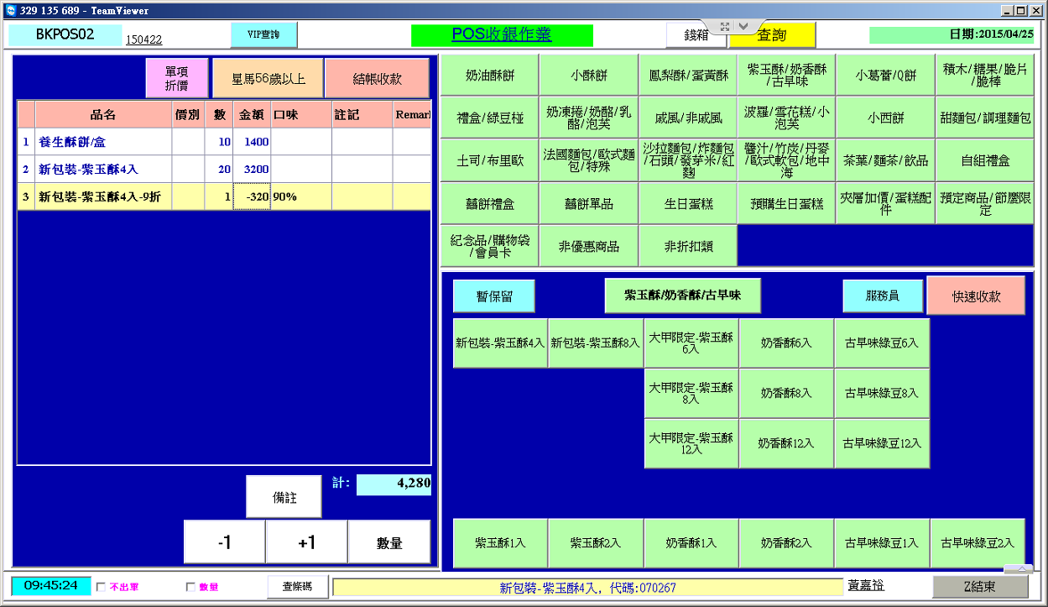
- 「總價折扣」意即所有品項全部折扣：
步驟1：請點選「結帳收款」。
步驟2：請點點選「總價折扣」。請選擇折扣別後點選「確定」。
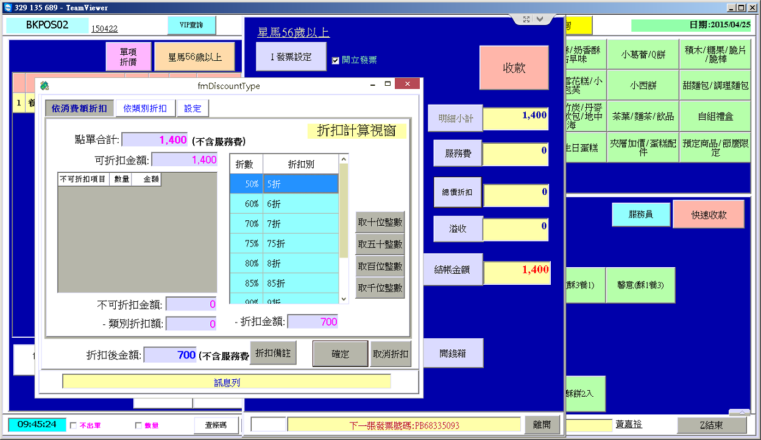
2.
3.
1.

總價折扣點選成功顯示畫面↓
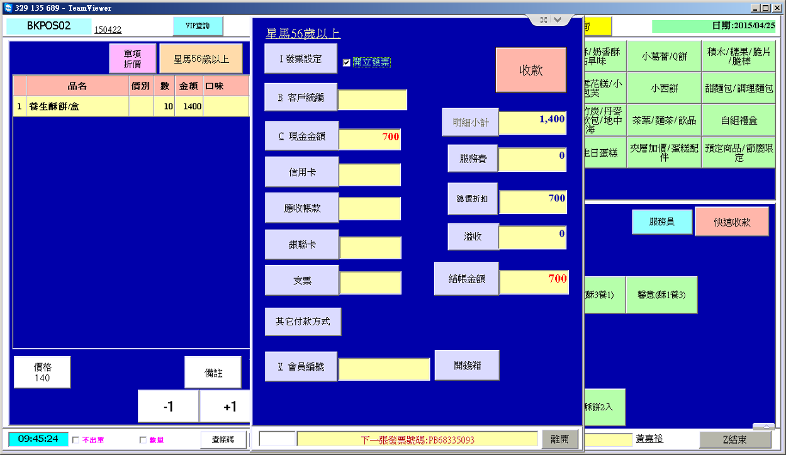
確認付款別及結帳金額無誤後，請點選「收款」。
※請注意!所有折扣皆須點選備註後註明原因。若知道送禮的對象是誰，須鍵入送禮對象。

發票作廢及發票作廢重開之流程
單純發票作廢(不重開)
步驟1：請點選銷售畫面的「查詢」。
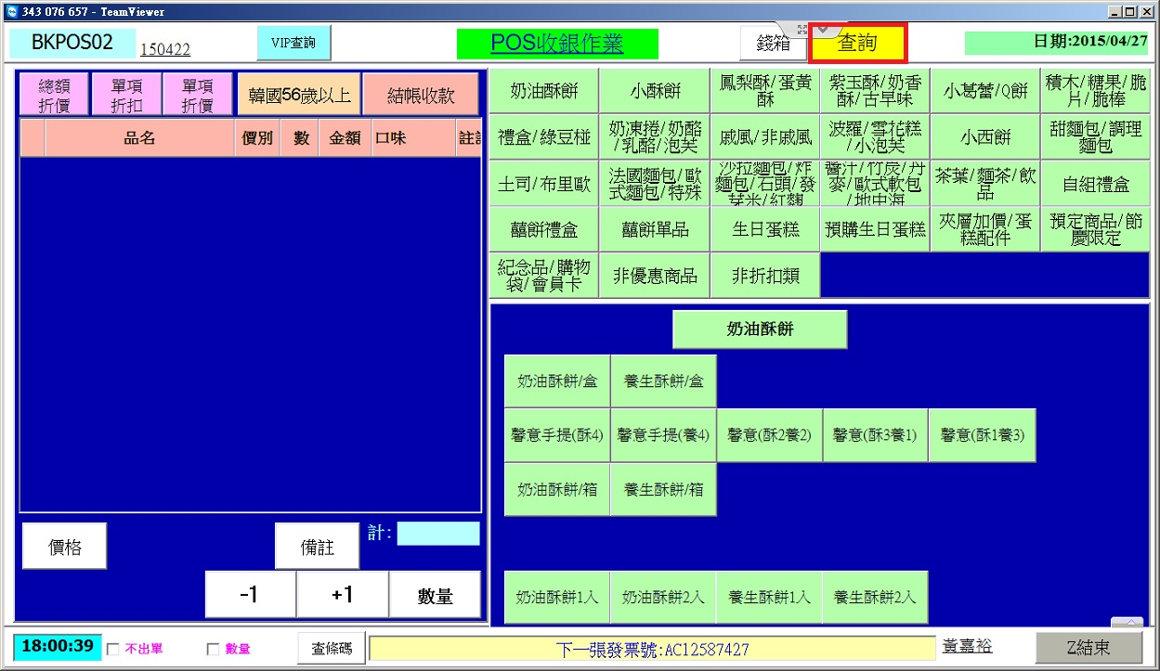
步驟2：點選「發票資料」的頁面。
步驟3：找尋並圈選要作廢發票的資料。
步驟4：請點選「發票作廢取消(帳單點單也作廢)」。
步驟5：請按「確定」。
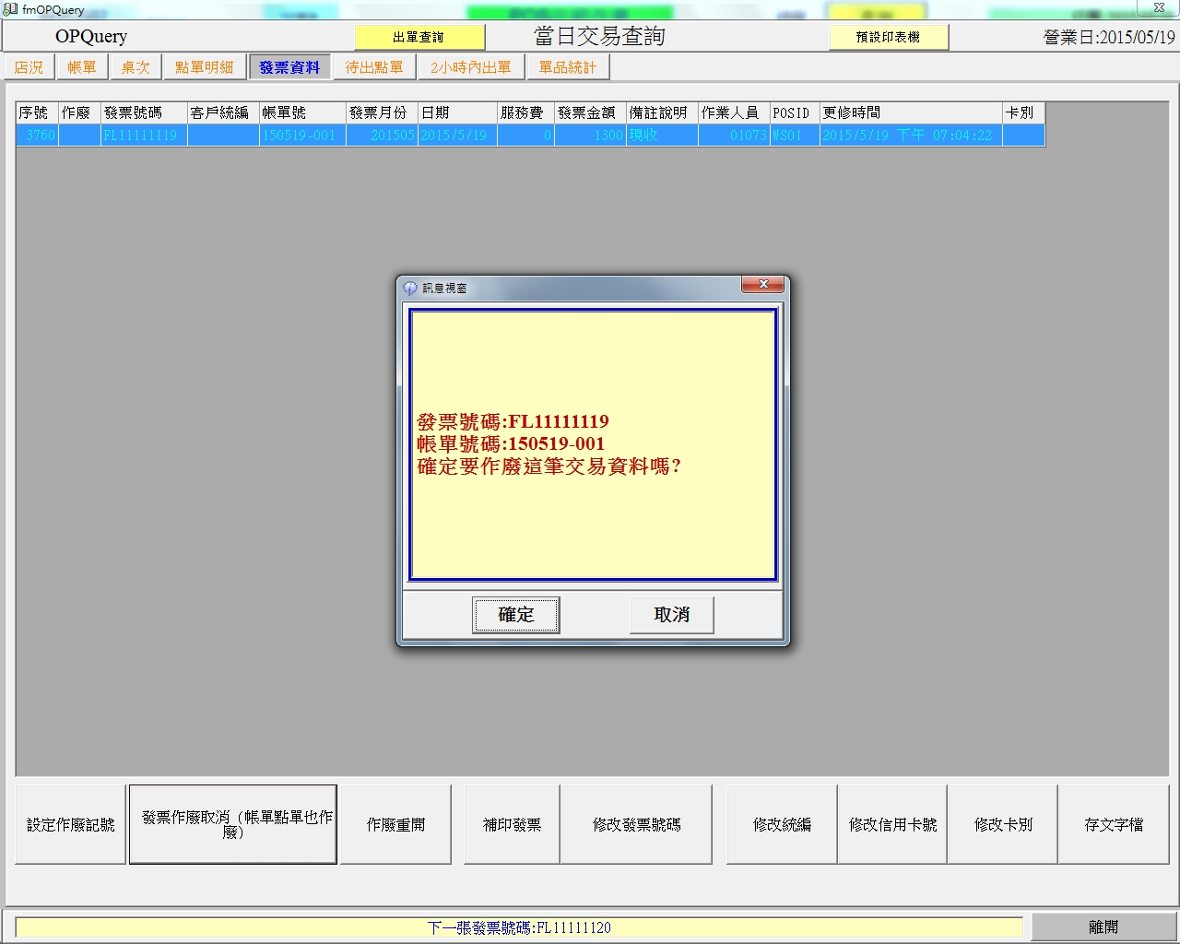
發票作廢重開分為「當日結帳清機前」與「已結帳清機後」。
- 當日結帳清機前，會使用到的情況有：
- 忘記打統一編號。
- 客人要增加購買品項，要求開同一張發票(切記!須當日之發票)。
- 銷貨錯誤(同金額不同品項、不同金額不同品項、銷售數量與實際銷售數量不符)。
- 忘記點選活動贈品。
- 換貨(需事先呈報主管)。
- 退貨(需事先呈報主管)。
步驟1：在POS收銀作業的畫面點選查詢。
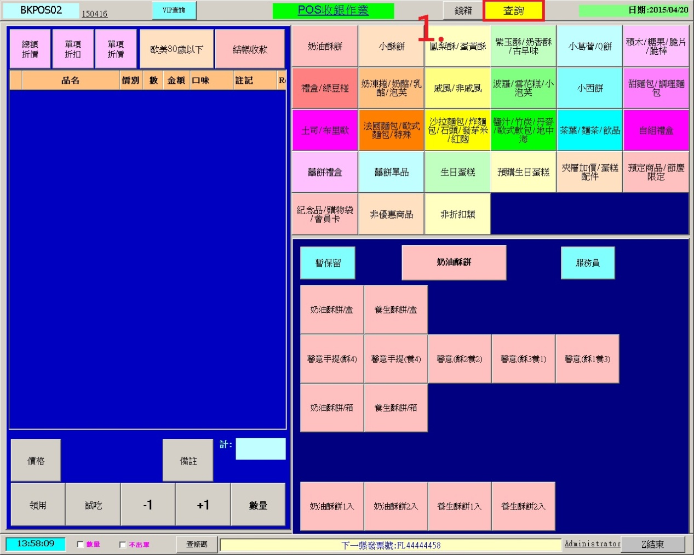

步驟2：進入到當日交易查詢的介面後，點選「發票資料」，選擇該作廢發票號碼。
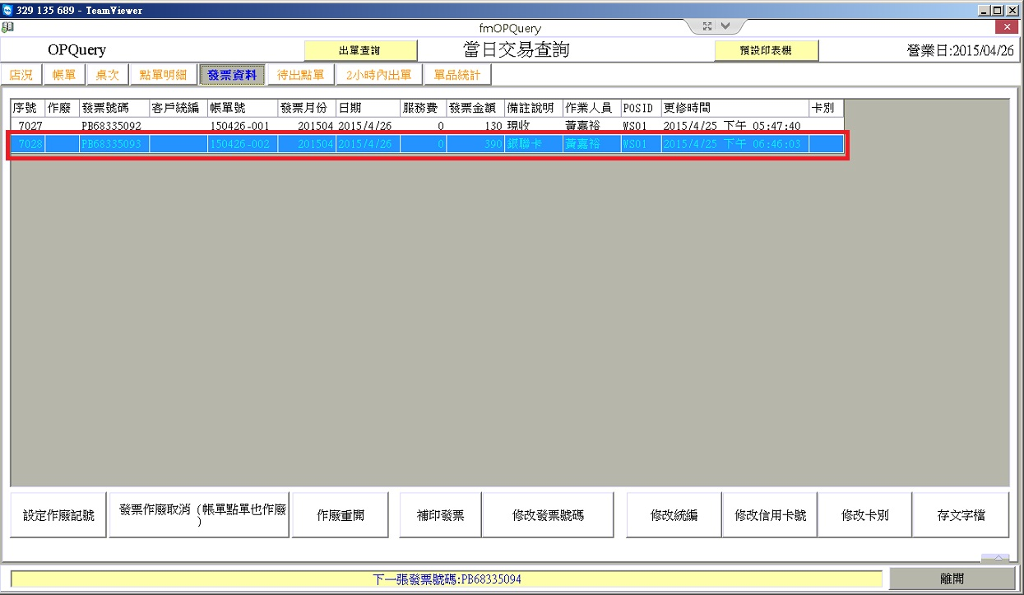
步驟3：請點選「作廢重開」。
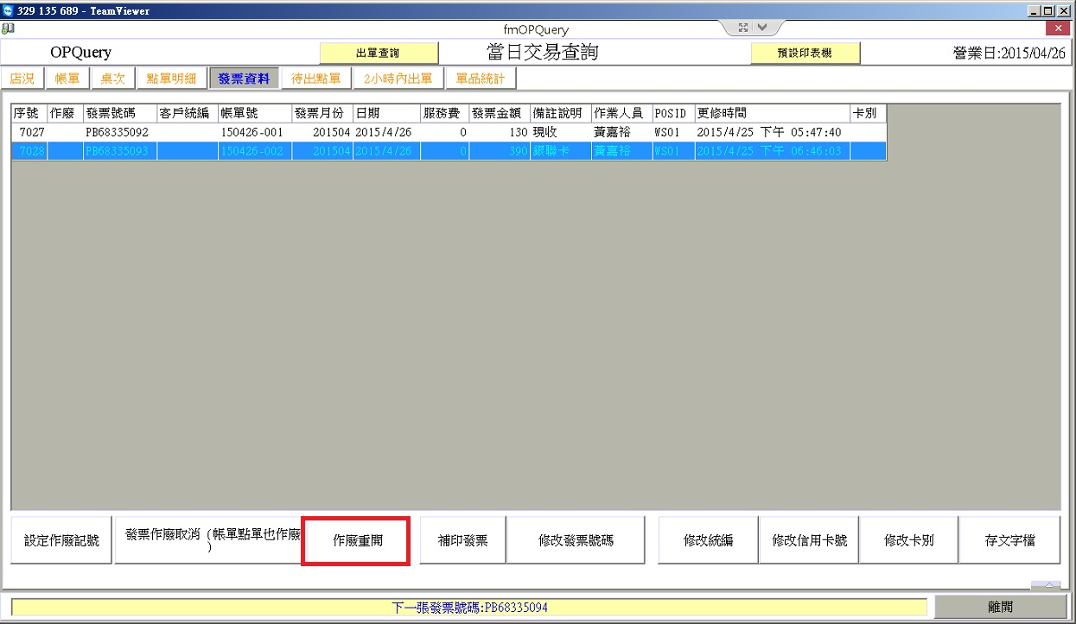

步驟4：此時會跳出詢問視窗，請點選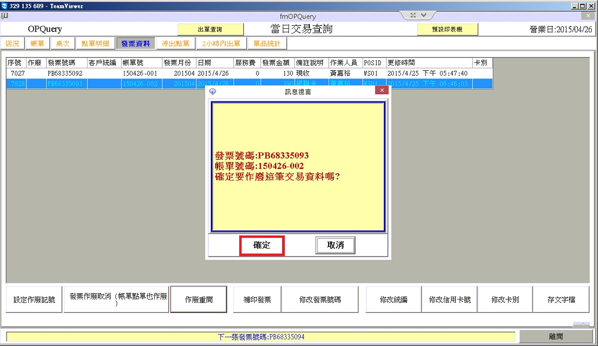
步驟5：系統會自動跳轉回POS收銀作業，且會自動複製作廢發票的消費明細。
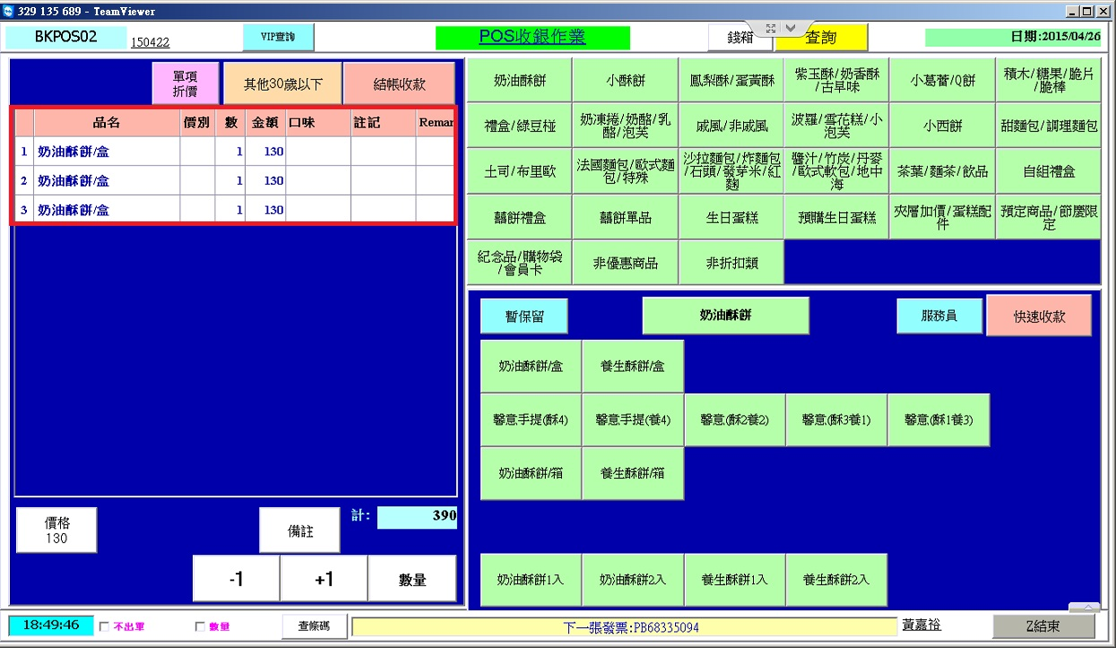

步驟6：若客人要增加購買品項，可在此時直接點選客人要購買的品項。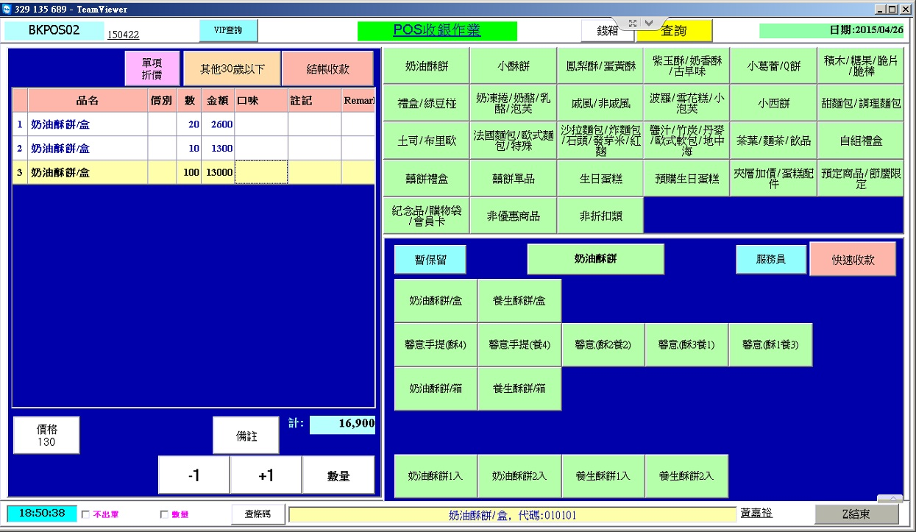
步驟7：確認無誤後，請點選「結帳收款」。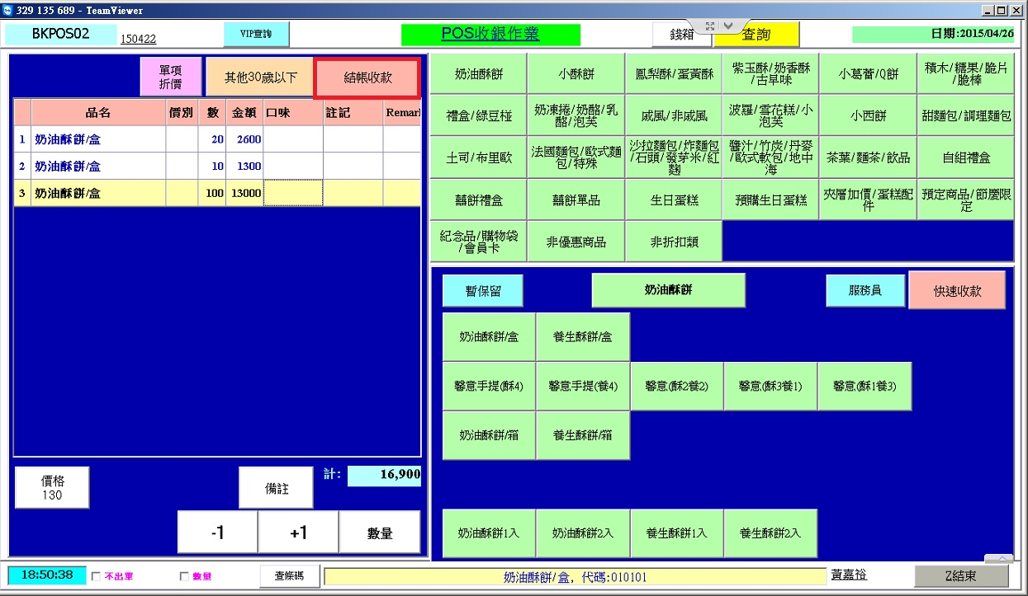

步驟8：若是需補開統一編號，請點選「客戶統編」，鍵入統編後請點選「確定」。
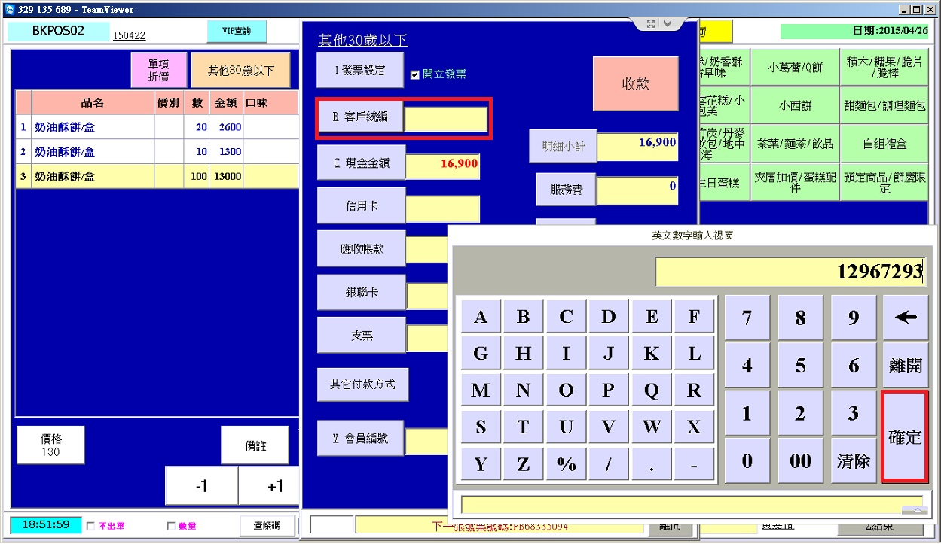
步驟9：確認付款別後，請點選「收款」。
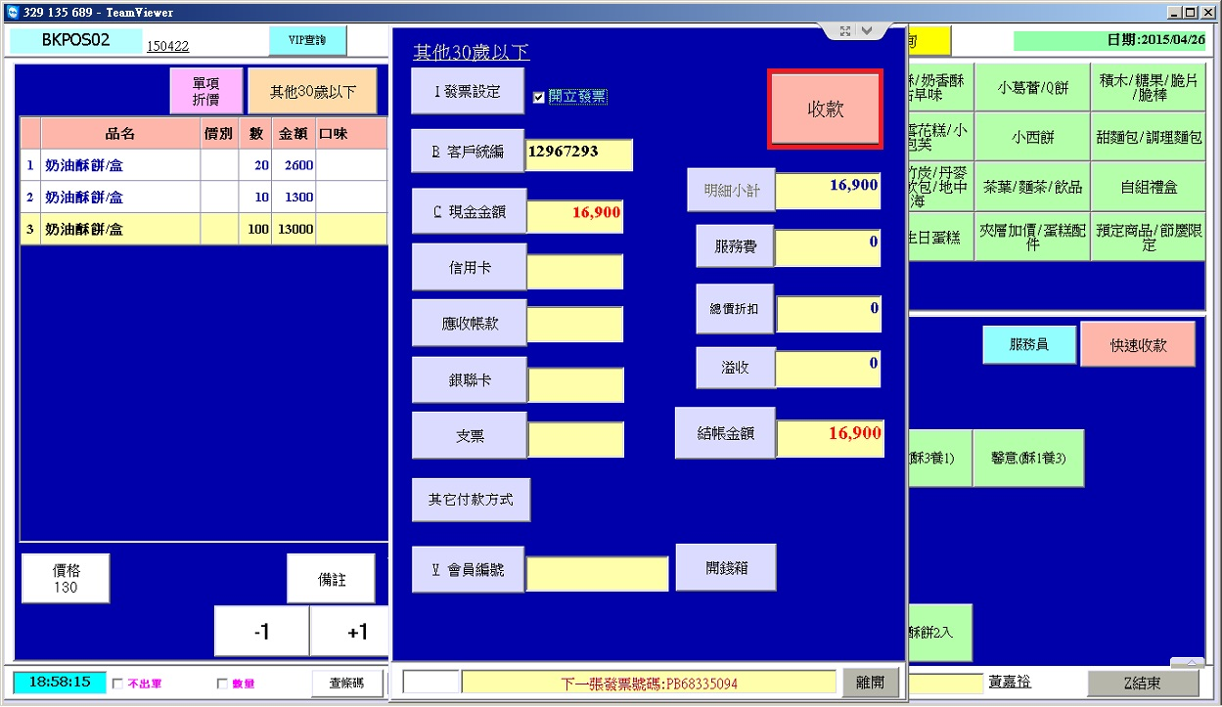

- 已結帳清機後會使用到的情況有：
- 消費者忘記打統一編號，要求補開統一編號，此情況有兩種解決方式：
- 直接在發票上蓋「發票章」。此方式不需系統操作。
- 客人不接受蓋發票章，要開在發票上。此方式需使用系統操作。
- 銷貨錯誤(同金額不同品項、不同金額不同品項、銷售數量與實際銷售數量不符)。
- 換貨(需事先呈報主管)。
- 退貨(需事先呈報主管)。
- 退稅。※請注意!退稅只會發生在專櫃。
步驟1：請點選「日常作業」中的「帳務查詢」。
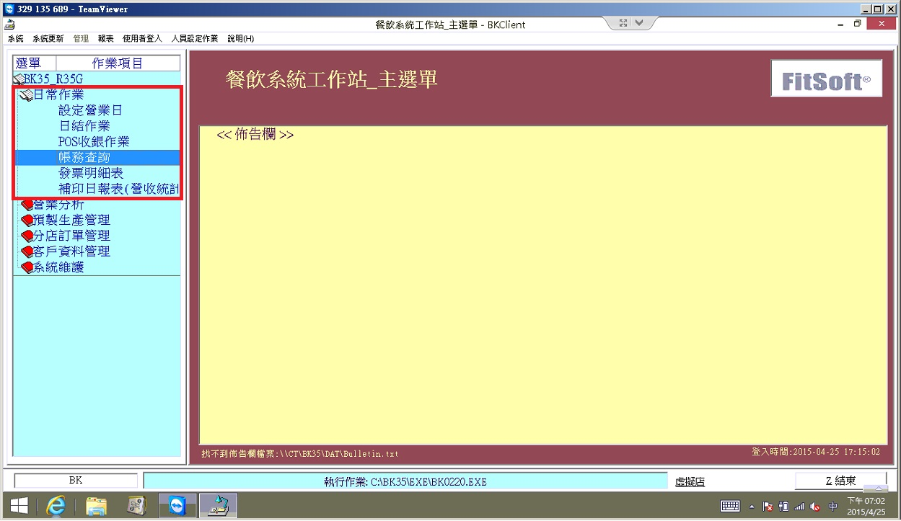
步驟2：請點選要作廢的發票的「日期」。
步驟3：請點選「發票」。
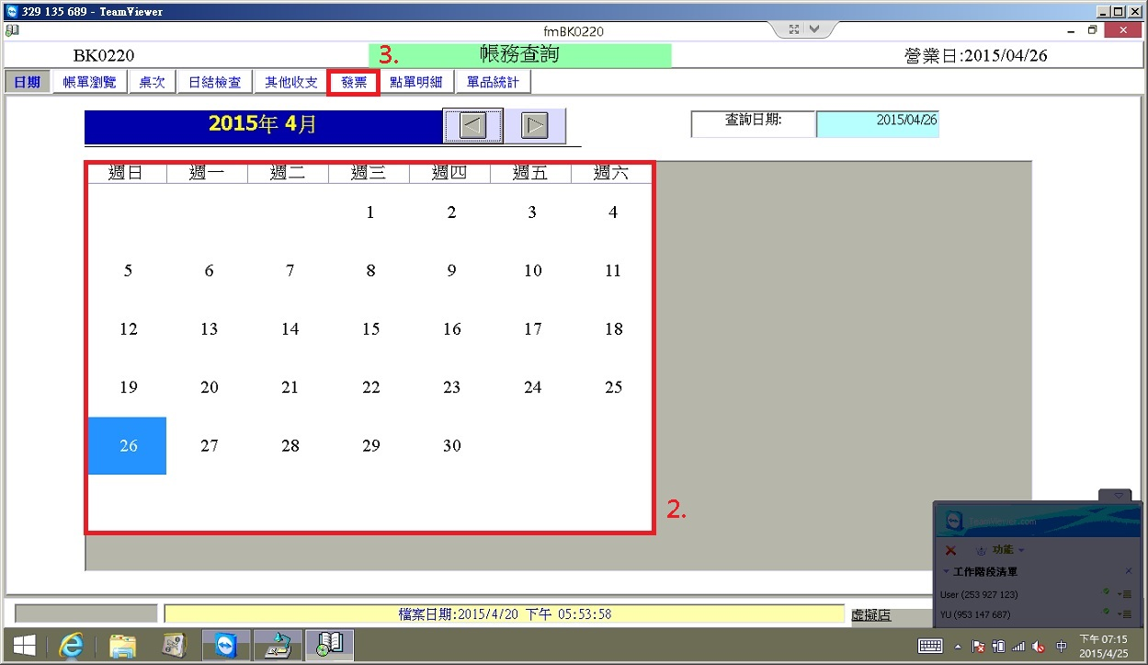
步驟4：請點選要作廢的「發票號碼」。
步驟5：請點選「作廢重開」。
步驟6：系統會詢問「是否要作廢此筆發票號碼？」，請點選「確定」。
步驟7：請點選「結束」，離開此畫面。
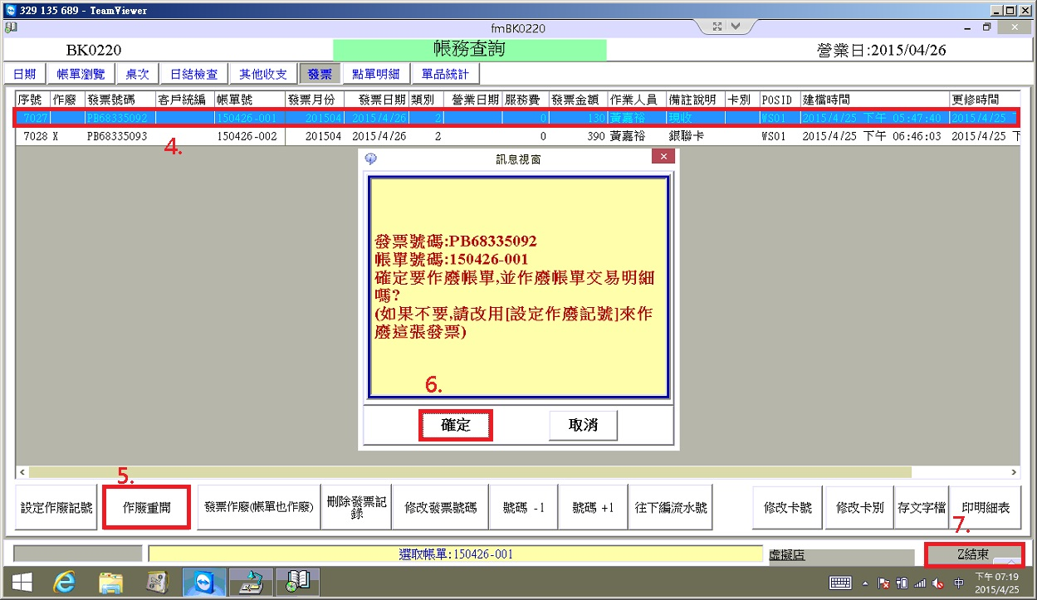
步驟8：請點選「日常作業中」的「POS收銀作業」。
步驟9：請點選客人的國籍與年齡。
步驟10：進入銷售畫面後，系統會跳出視窗詢問「是否要複製剛剛作廢的發票內容？」，請點選「是」。
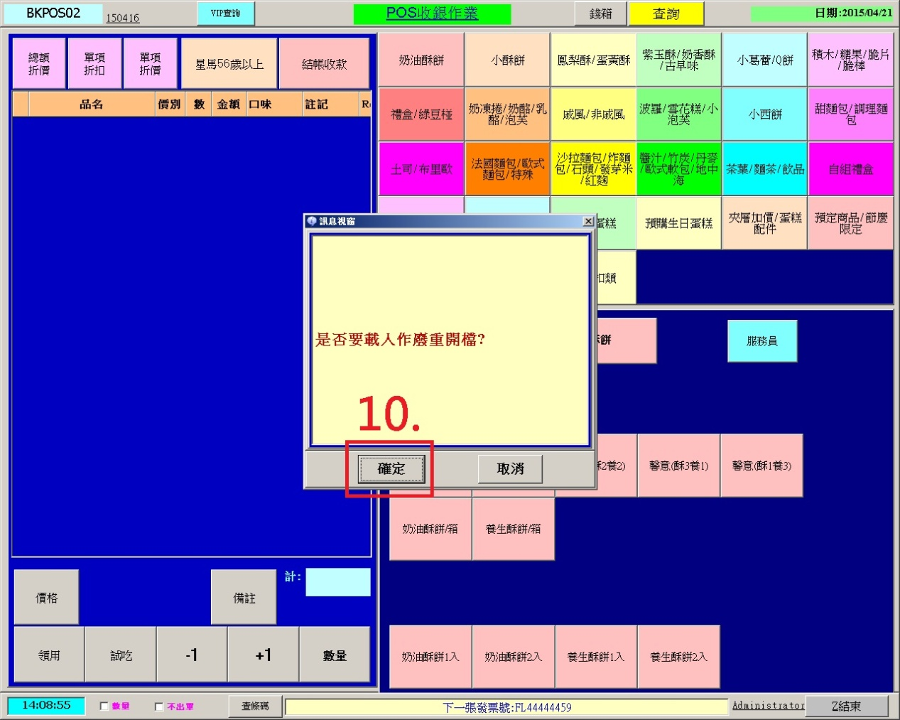
步驟11：
- 若是補開統一編號或是退稅，請點選結帳收款，鍵入客戶統編後點選「確定」。確認付款別後，請離開結帳收款介面，點選「退貨退款」，金額請輸入「0元」。以上兩種情況並沒有要退錢給客人，故金額是輸入0元。
- 若是換貨，請在銷售介面將客人不要的品項刪除。
舉例：客人在6/1購買10盒奶油酥餅，。6/2要退1盒奶油酥餅，另外購買１盒小葛蕾鬆塔6入。
請點選「退貨退款」，在「請輸入退款額」視窗中鍵入130元後，點選「確定」，完成退款。在依照結帳流程重新收款開立一張「小葛蕾鬆塔6入1盒」的發票給客人。
- 若是退貨退全額，請點選「退貨退款」，在「請輸入退款金額」視窗中鍵入退款的金額後，點選「確定」。
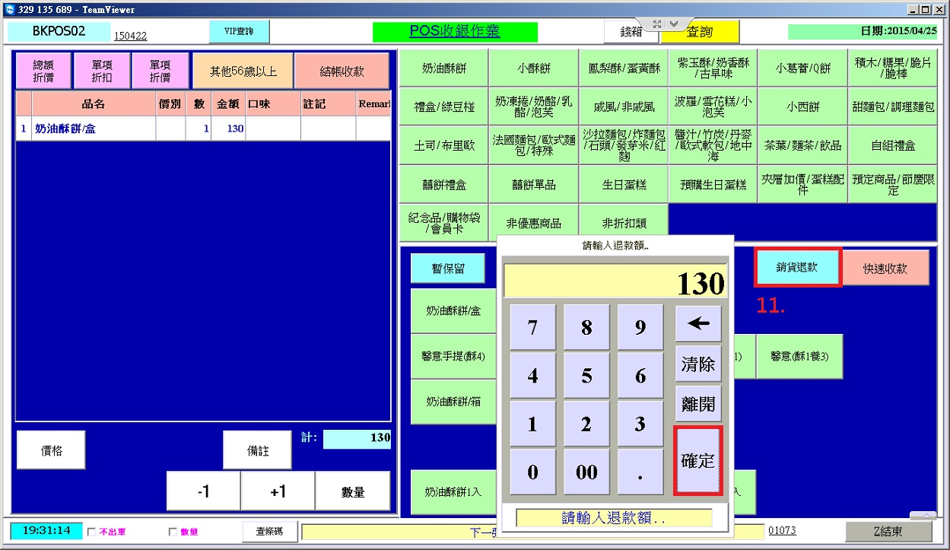
※所有退/換貨之產品，將視為下架。

鍵入訂單之操作流程
步驟1：請點選「分店訂單管理」中的「分店訂單管理」。
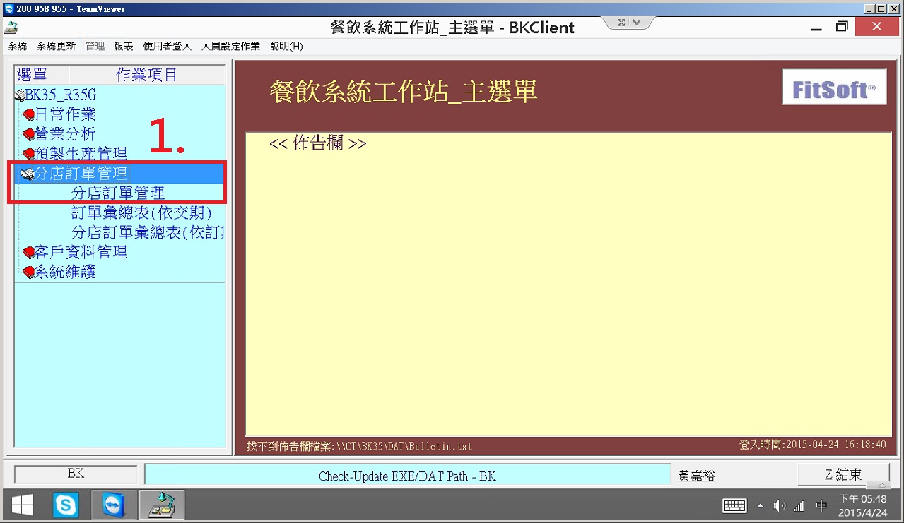
步驟2：請點選「新增」。
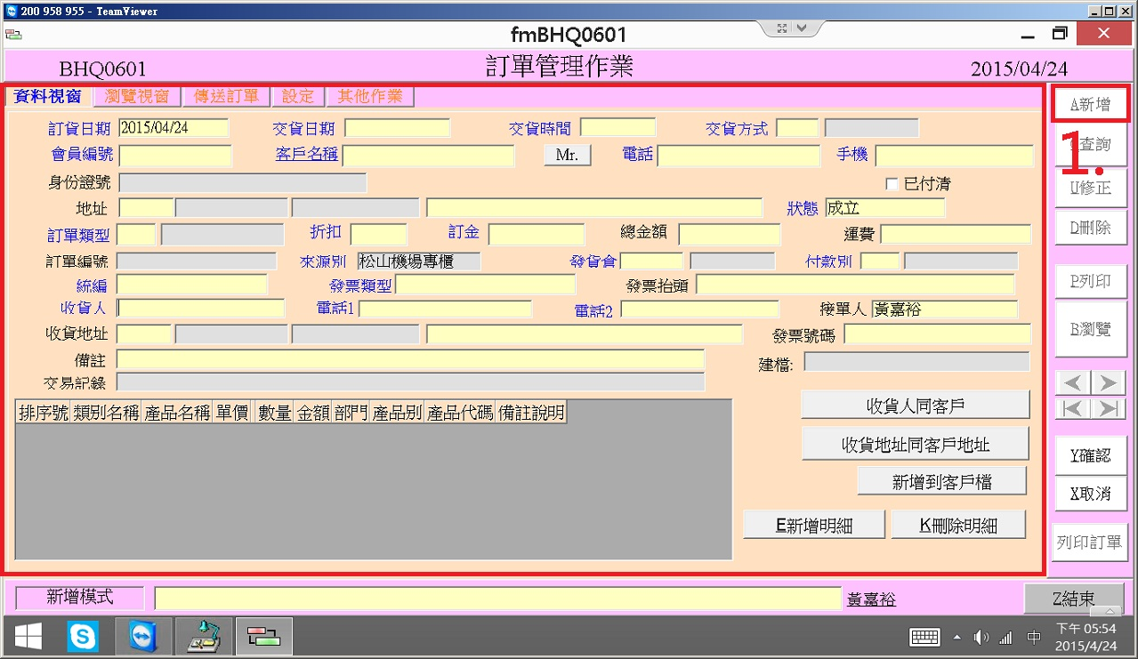

步驟3，請鍵入：
- 交貨日期。
- 交貨時間。
- 交貨方式。
- 會員編號(若客人有會員便鍵入，若沒有便可跳過。
- 收貨人。
- 電話1(代表市話)電話2(代表手機)。
- 郵遞區號(請點擊兩下後，系統會跑出小視窗可以選擇郵遞區號)。
- 鍵入收貨地址。
- 選擇接單人。
- 新增客戶訂購明細。
- 確認。
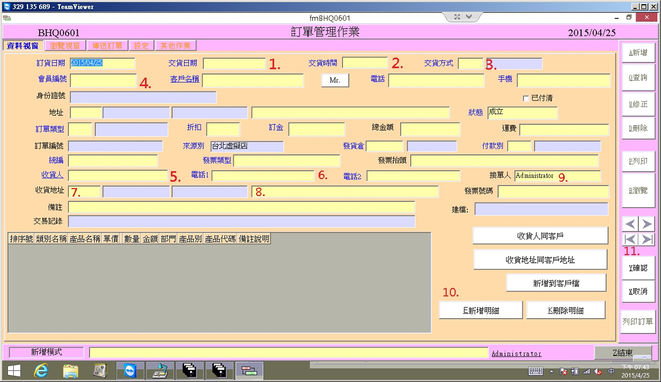

步驟4：若該客人是會員，請在會員編號欄位雙擊，則可鍵入會員編號，帶出會員資料。
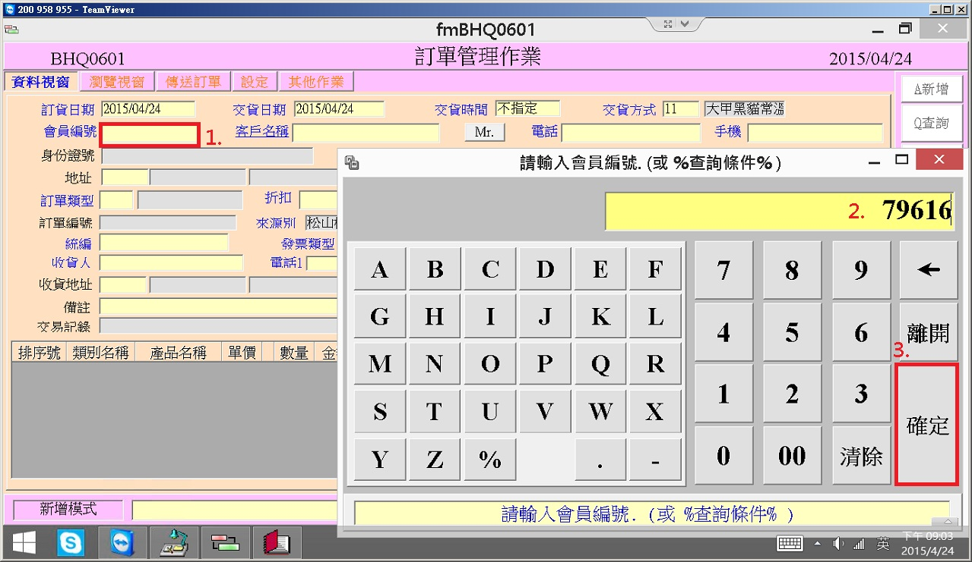
步驟5：帶出會員資料後，若收貨人等於客戶名稱、收貨地址等於客戶地址，都可以直接按圖示2. 3.按鈕，再新增明細，確認訂單。
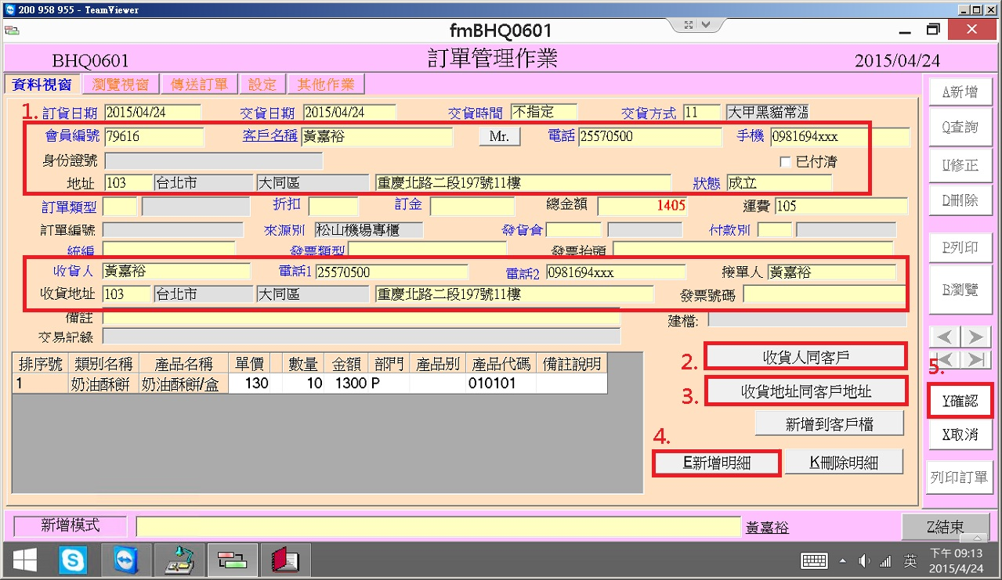

步驟6：若客人有預付訂金，請點選「訂金」鍵入客人預付的訂金金額。
步驟7：確認訂單內容後，請點選「確認」。
※若確認後想修改，請按「修正」。
※若想要取消訂單，請按「刪除」。
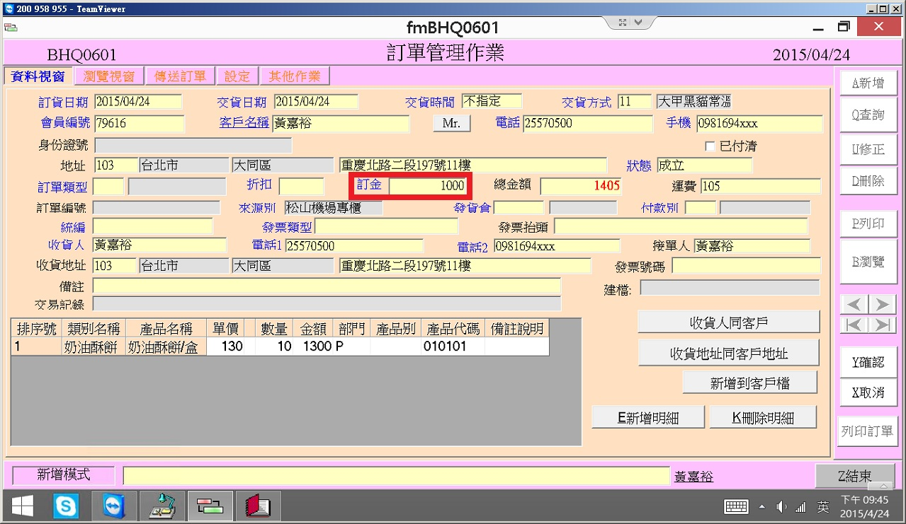
步驟8：請點選「列印訂單」，訂單畫面會有「會計聯」與「顧客聯」，請與客人確認訂單內容以及金額無誤後，在「會計聯」的接單人簽名上簽接單人的名字，請客人在客戶簽名上簽名。
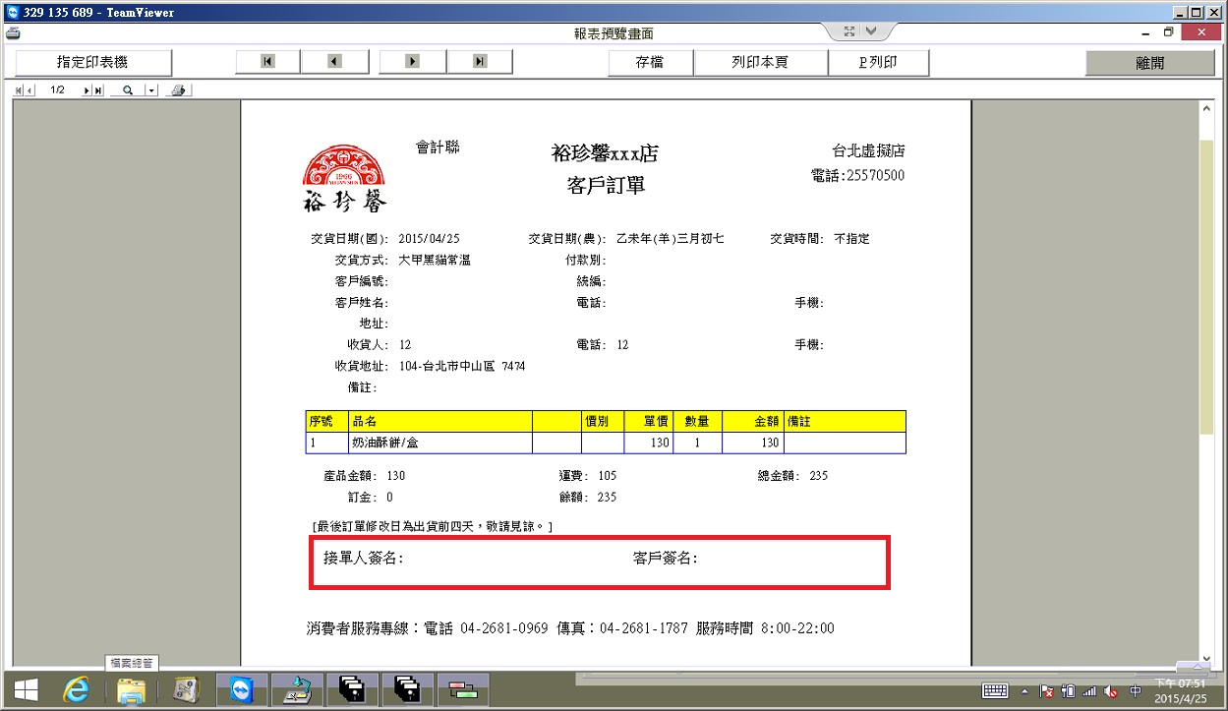
步驟9：訂單確認後，請回「POS收銀作業」。
步驟10：請選擇類別中的「非折扣類」。
步驟11：請點選「訂單訂金」。
步驟12：系統會顯示訊息視窗提問「是否帶入上一筆訂單資料？」訂單號：XXX
系統判定最後一筆打完的訂單為帶入之依據，若要選擇其他訂單號，請點選「取消」。
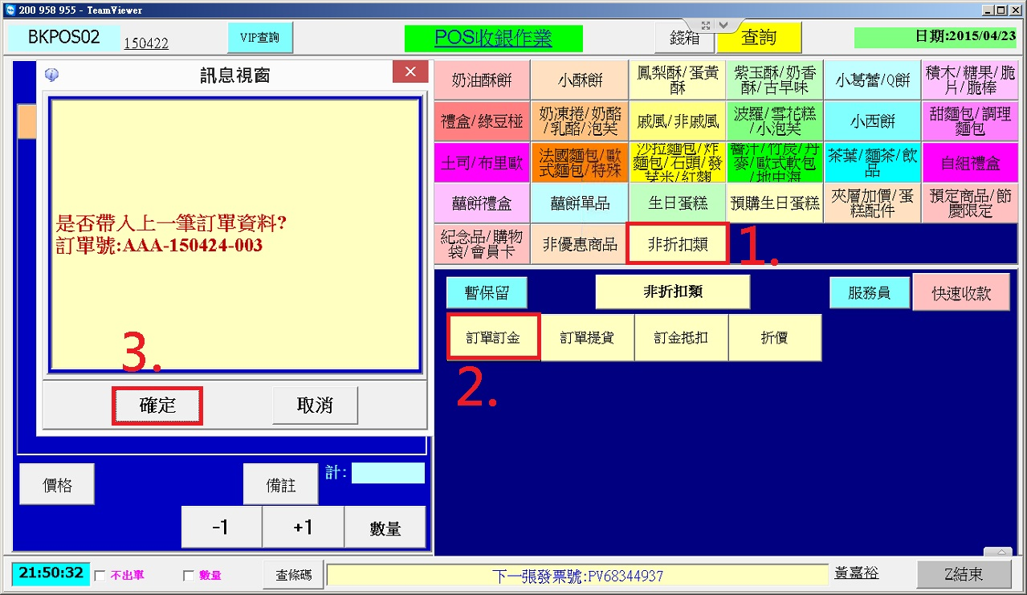
步驟13：確認金額無誤後請點選「結帳收款」。
步驟14：確認付款別無誤後，請點選「收款」。
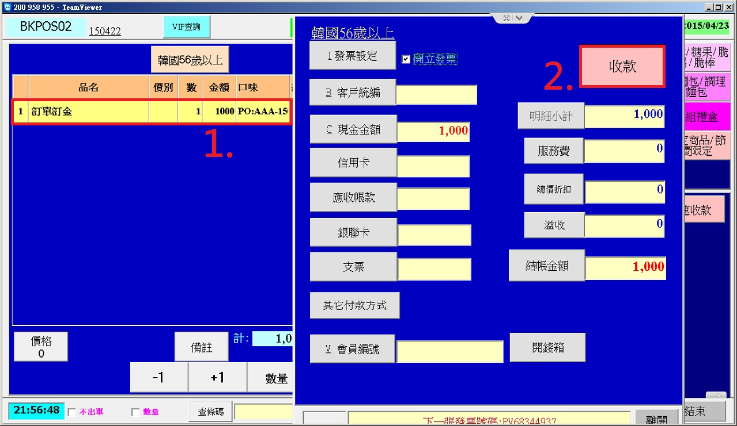

訂單提貨
客人下訂後，並沒有立即取貨，而是另外約時間取貨。此舉等同於客人將產品寄存在裕珍馨的倉庫，不直接打在當日銷售品項中的原因在於，如果打了便會扣在當日的庫存中，這樣會造成庫存不正確，但因為已經收了客人的錢，並且已經入當天的帳，所以才需要訂單系統的存在，為的是可以使營業額正確的同時又不會造成庫存的錯誤。但客戶寄存的產品總是會有出貨的時間，當產品出貨後，便須將訂單的品項轉為銷售，因為寄存的產品已經不存在於倉庫之故。
步驟1：請在「POS收銀作業」中的類別中，點選「非折扣類」。
步驟2：請點選「訂單提貨」。
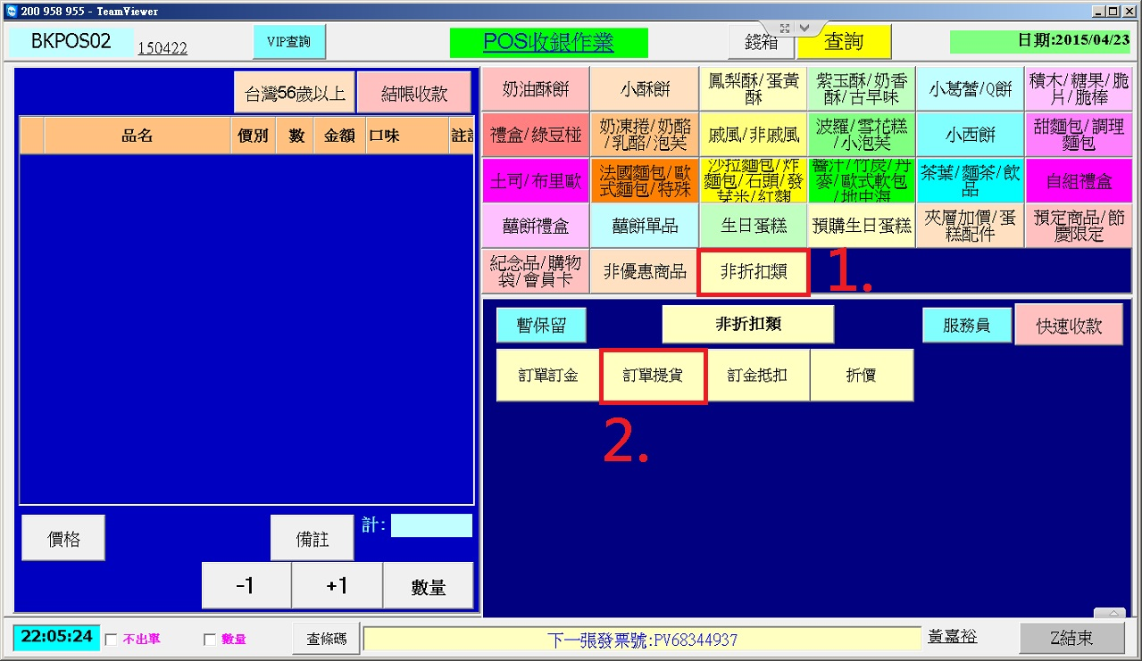

步驟3：系統畫面會顯示選取訂單的畫面，請選擇「訂單號」後，請點選「確定」。
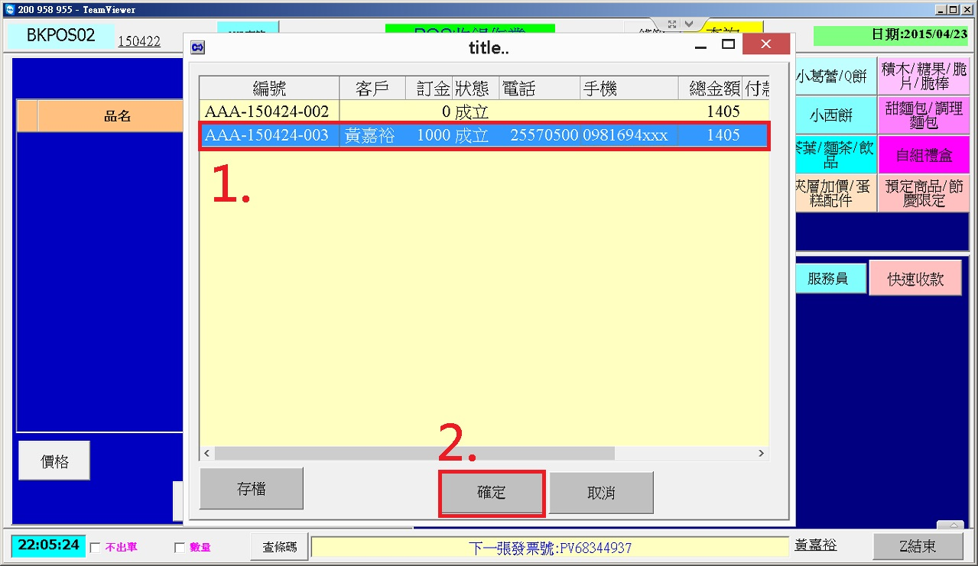
步驟4：選取訂單後，畫面會跑出訂單確認視窗，請再度確認客人資訊無誤後，請點選「確定」。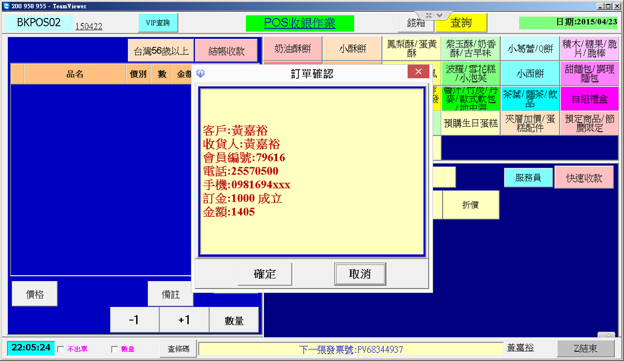

步驟5：確認訂單內容後結帳。結帳時會有兩種情況發生：
- 客人預付訂金時，已付全額，故提貨時結帳金額為「0」，請點選結帳收款。
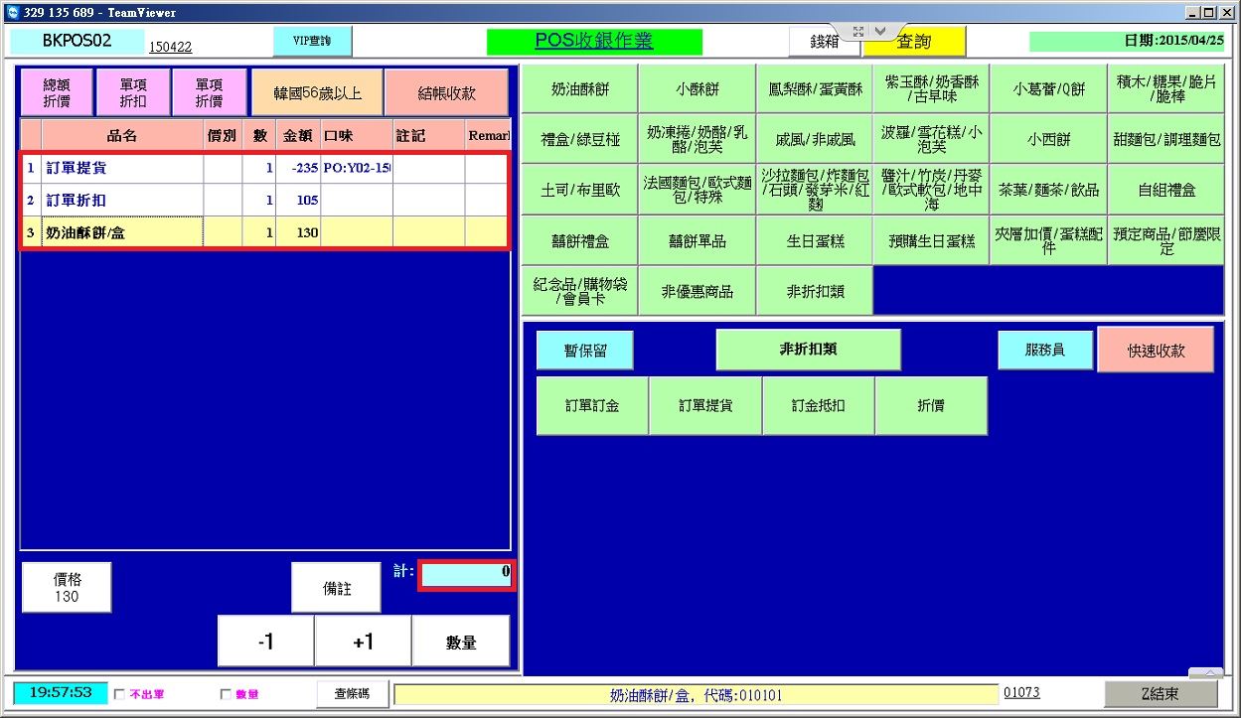
- 客人預訂時，有預付訂金，提貨時付尾款。請確認訂單總金額扣除訂金金額等於小計金額無誤後，請點選結帳收款。
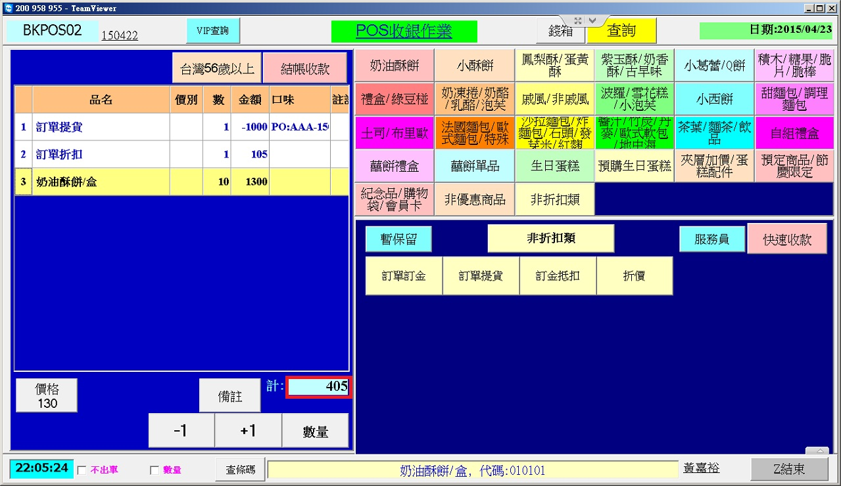

鍵入試吃和領用
- 「試吃」操作流程：
步驟1：請點選「試吃」。
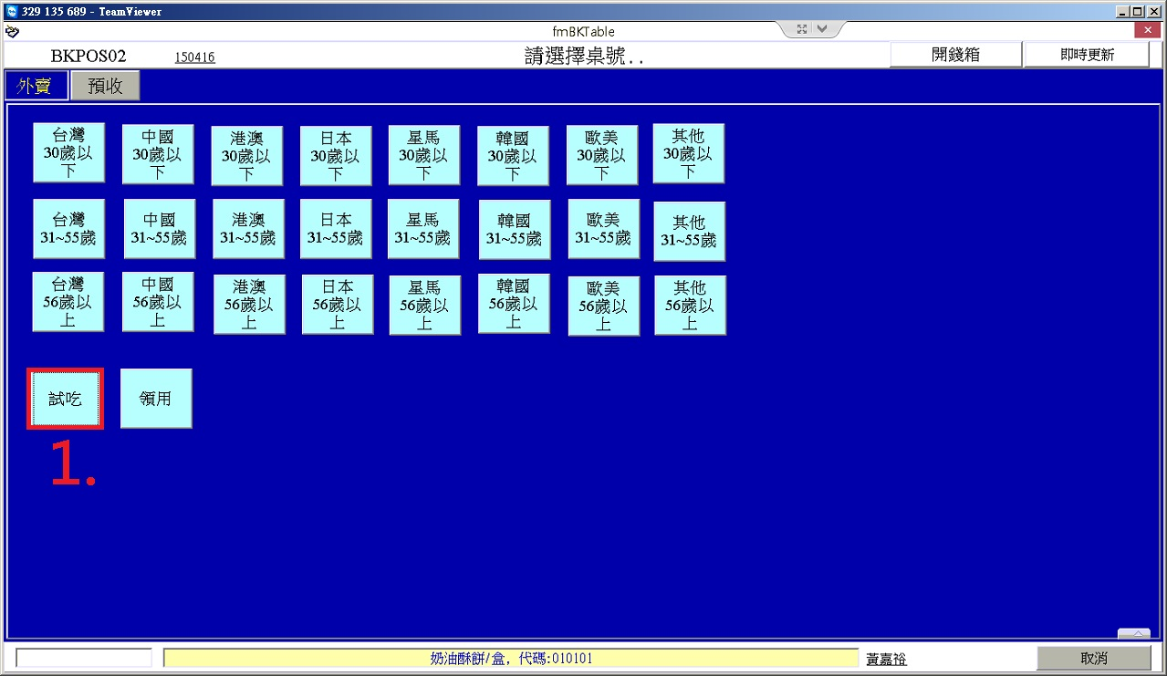
步驟2：請點選品項和數量。
步驟3：請點選「備註」，請選擇試吃的原因。
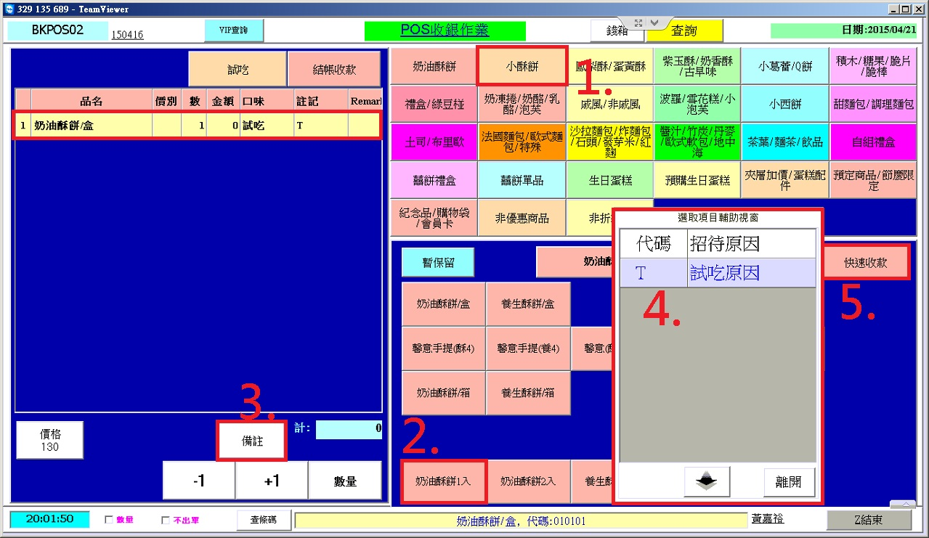步驟4：請點選「快速收款」，將流程結束。
- 「領用」操作流程：
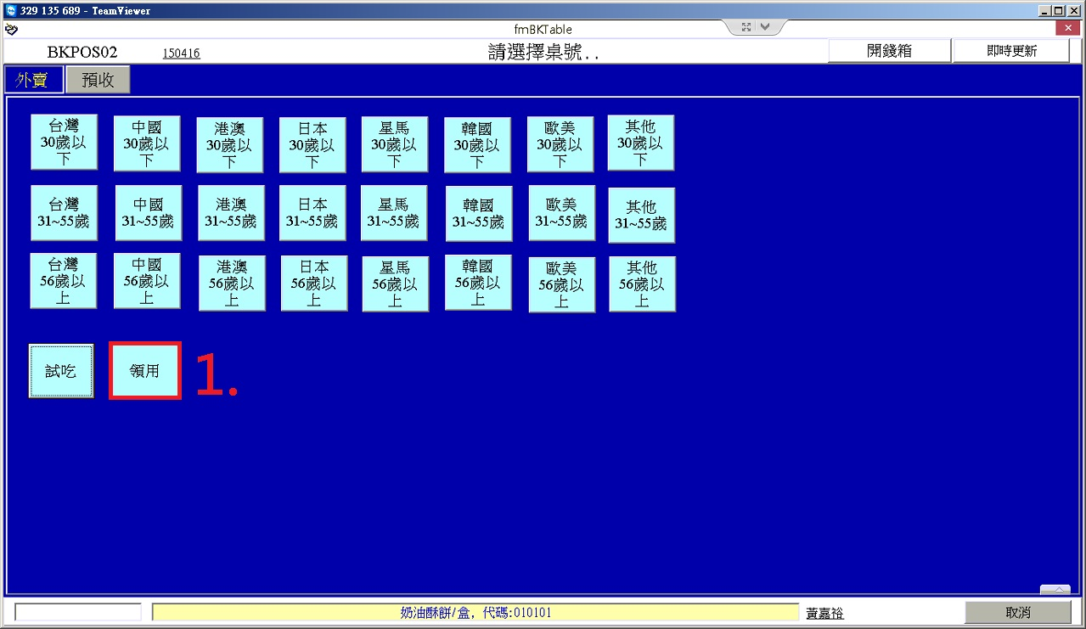
步驟1：請點選「領用」。

步驟2：請點選品項和數量。
步驟3：請點選「備註」，請選擇領用原因。
步驟4：請按「快速收款」。
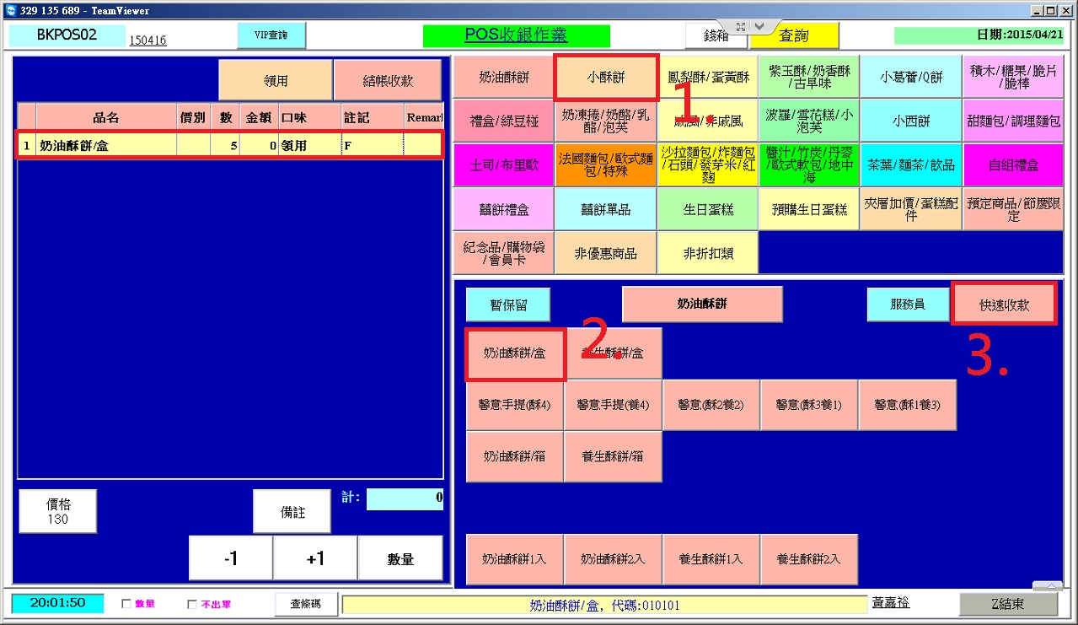

匯入進貨單
步驟1：請點選「預製生產管理」中的「分店訂貨－生產計畫」。
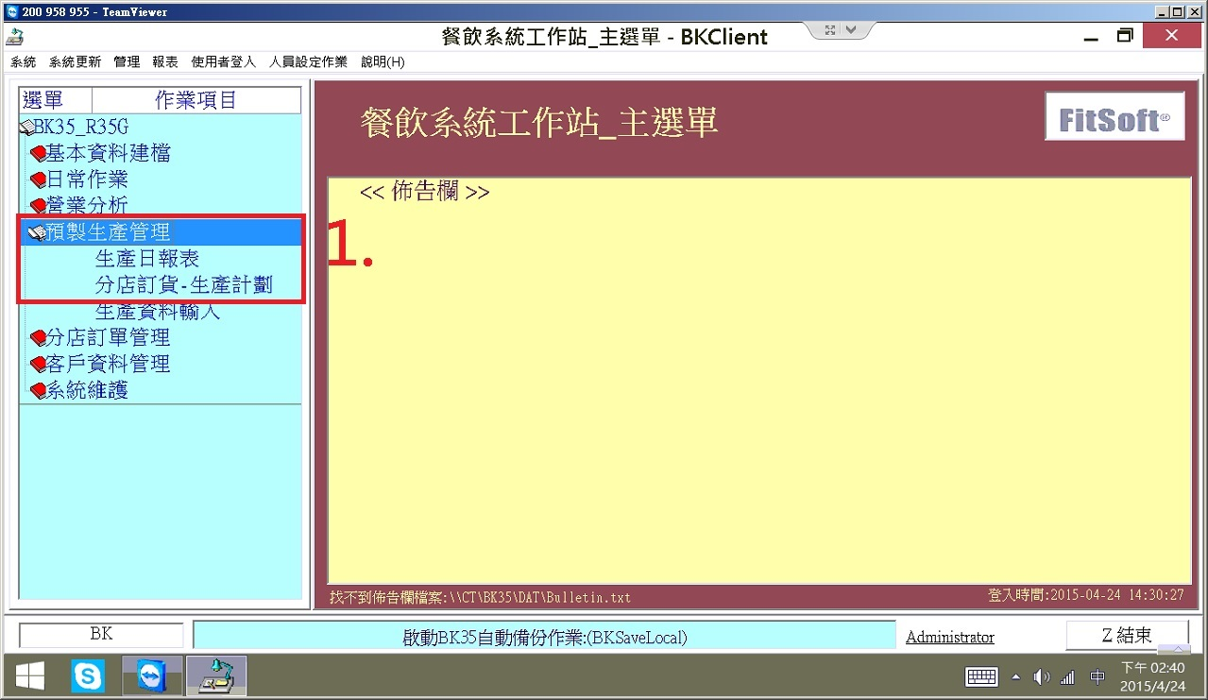
步驟2：訂貨日必須調整為進貨日，請點擊兩下「訂貨日」更改日期為進貨當日。點擊「接收配送檔案」後，請點選確定。
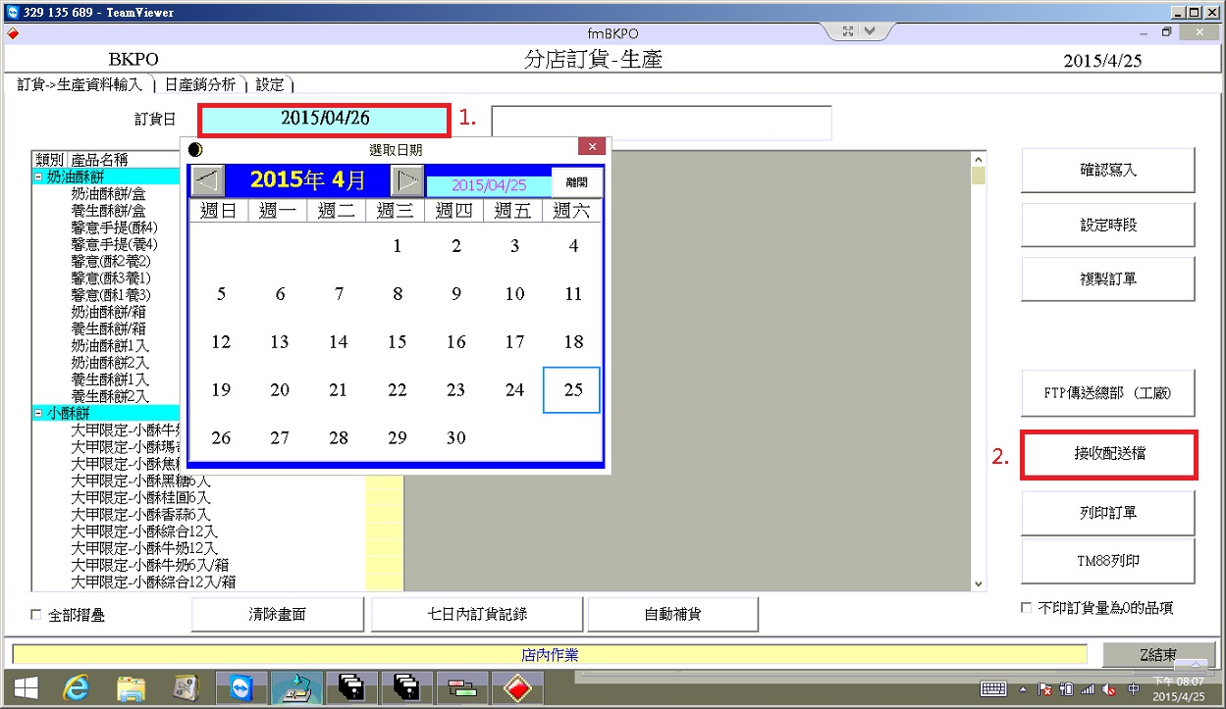
步驟3：系統會跳出視窗告知已轉入XXX的配送檔，請點選「確定」。
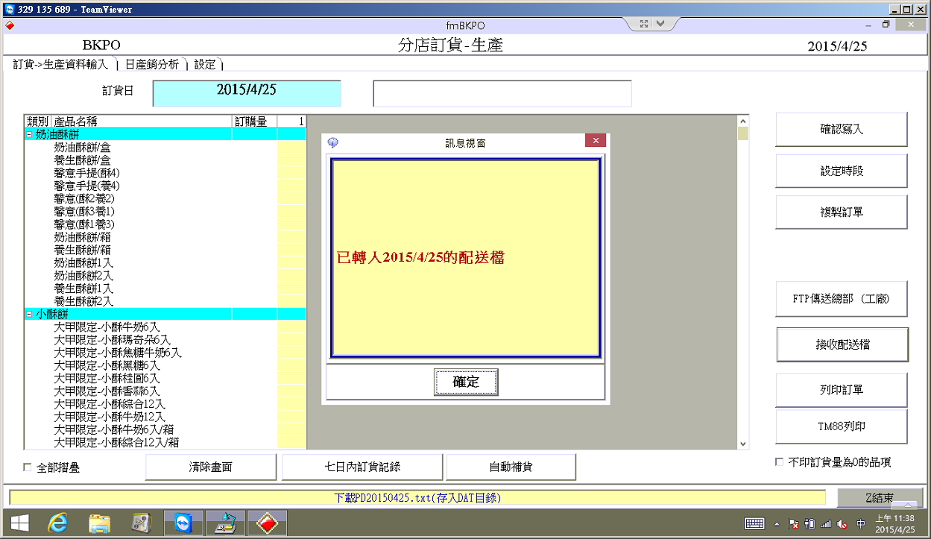
步驟4：接下來須要確認進貨數量是否正確，請點選「預製生產管理」中的「生產資料輸入」。
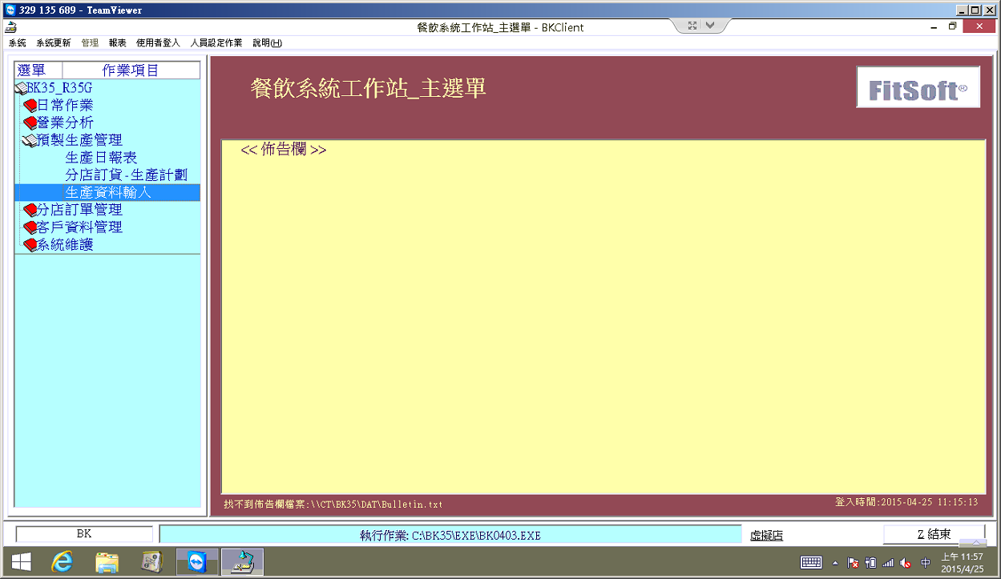

步驟5：請點選查詢可叫出進貨批次（P15xxxxS1）。
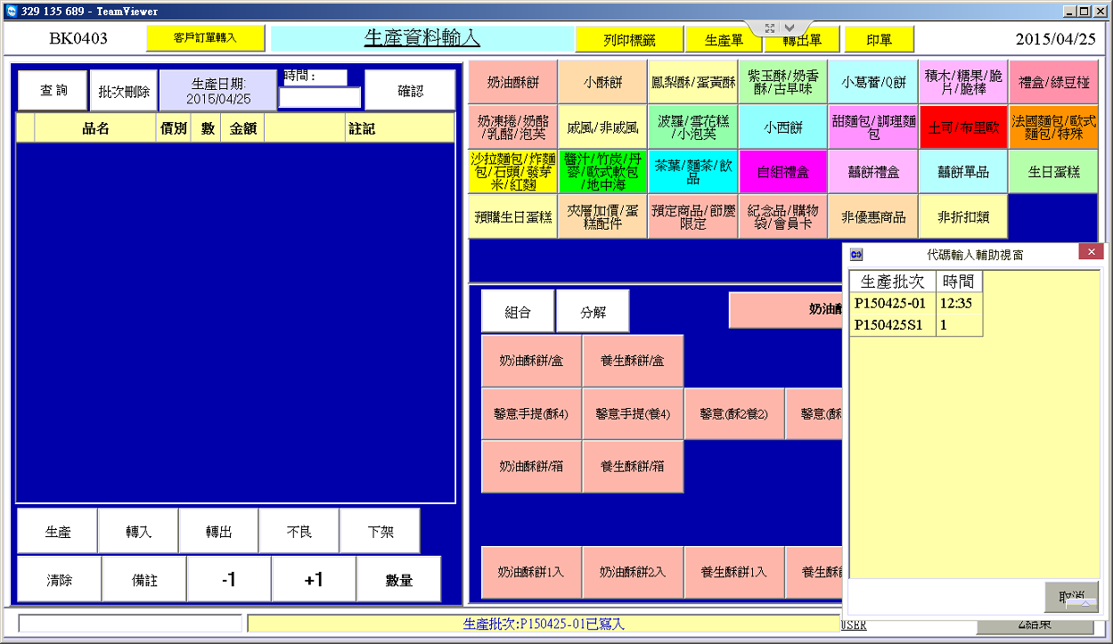
步驟6：請進行確認進貨的品項與數量。若有誤請撥電話至出貨單位，請出貨單位進行修改。
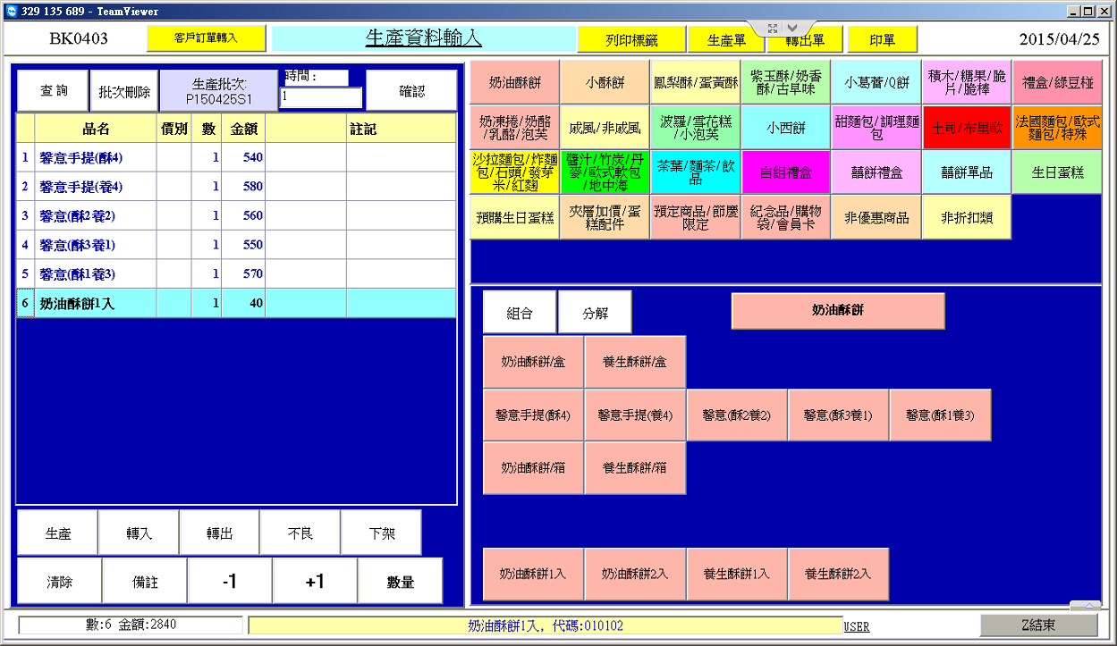

分解組合之流程
- 請先打開分解組合的介面。
步驟1：請點選「預製生產管理」。
步驟2：請點選「生產資料輸入」。
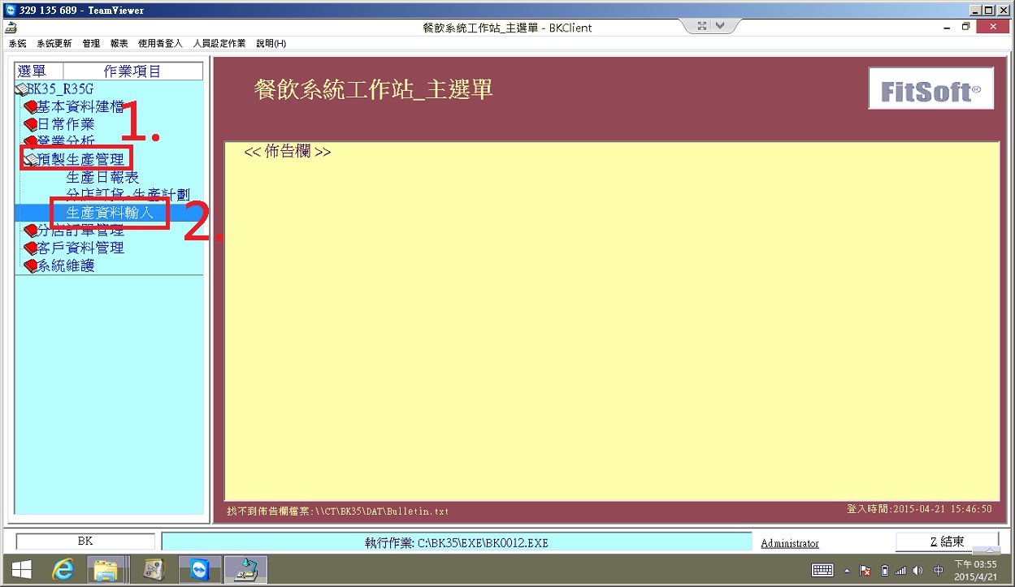

- 「分解」操作流程：
步驟1：請點選要分解的「類別」。
步驟2：請點選要分解的「品項」。
步驟3：請在此處確認需要分解的數量。
步驟4：請點選「分解」。
步驟5：請點選「確認」。
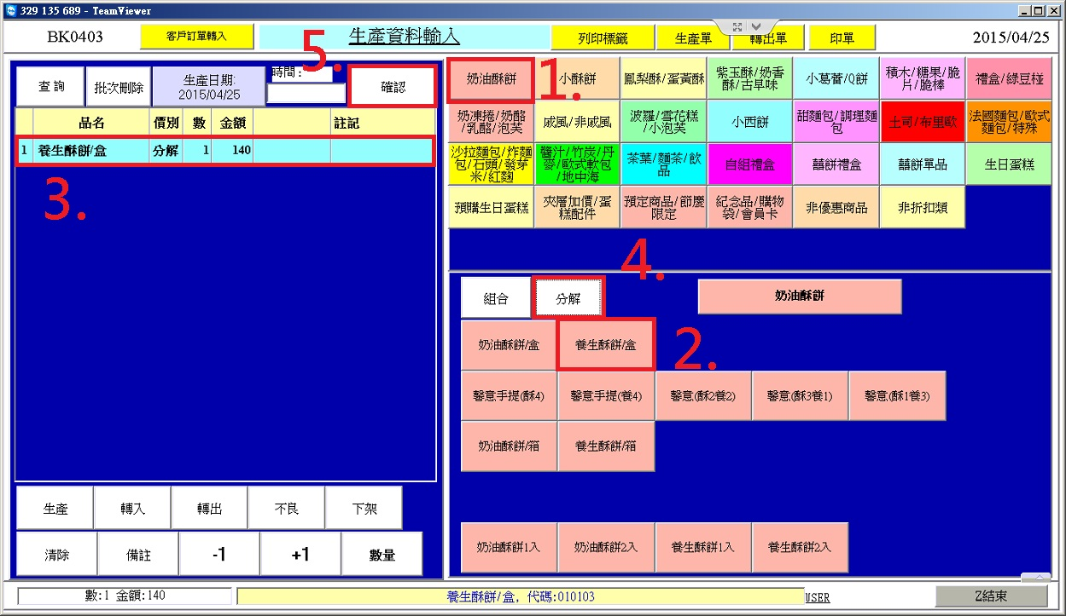

- 「組合」操作流程：
步驟1：請點選要組合的「類別」。
步驟2：請點選要組合的「品項」。
步驟3：請在此處確認需要組合的數量。
步驟4：請點選「組合」。
步驟5：請點選「確認」。

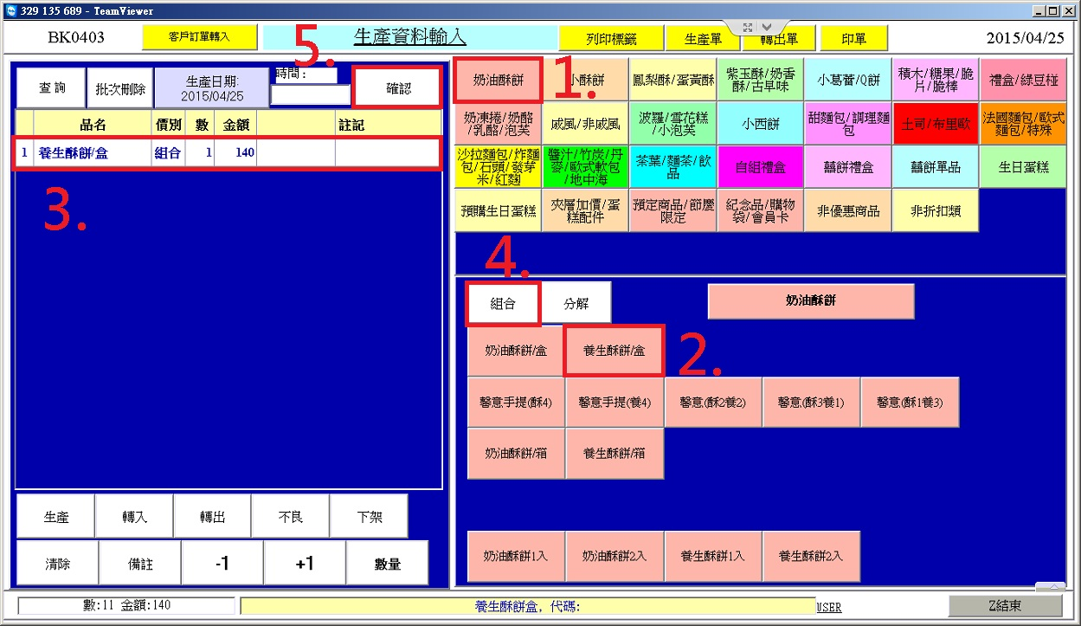

- 查詢/刪除鍵入完成的分解組合單
步驟1：請點選「查詢」。
步驟2：點選視窗中的批次號碼可以看到已經鍵入的品項明細。包含進貨、分解、組合。
步驟3：若發現鍵入錯誤，請選擇該筆批次號碼後，請點選「批次刪除」。
※請注意!分解組合若是鍵入錯誤，需整張批次號碼刪除後，重新鍵入。
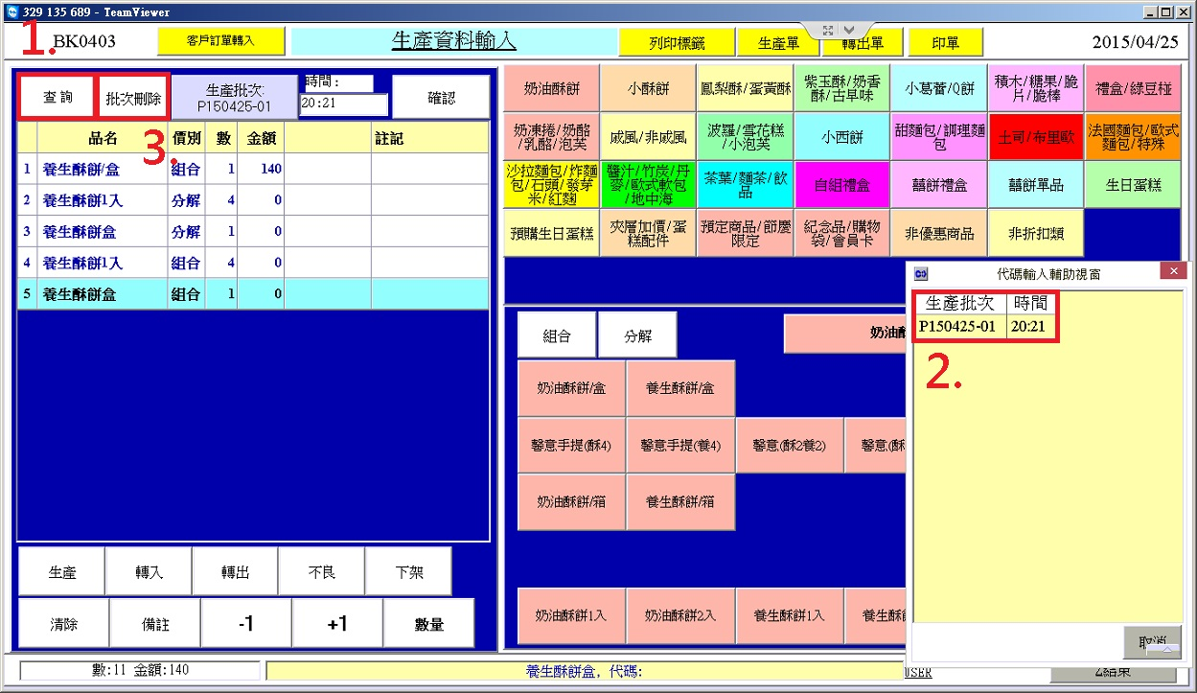

調貨與空盒轉回之流程
不管是調貨或將空盒轉回內湖倉庫，系統上的作業：
步驟1：請點選「預製生產管理」。
步驟2：請點選「生產資料輸入」。
步驟3：請點選要轉入的品項及空盒，點選「轉出」。
步驟4：鍵入完畢後請櫃位同仁簽名，也請與司機對點後請司機簽名。
※請注意!調轉貨須是先與內湖倉庫同仁通知，切勿自行進行。

確定當日營業總額
步驟1：在銷售介面中點選查詢。
步驟2：請點選「店況」，在「目前收銀總金額」中可確認金額。
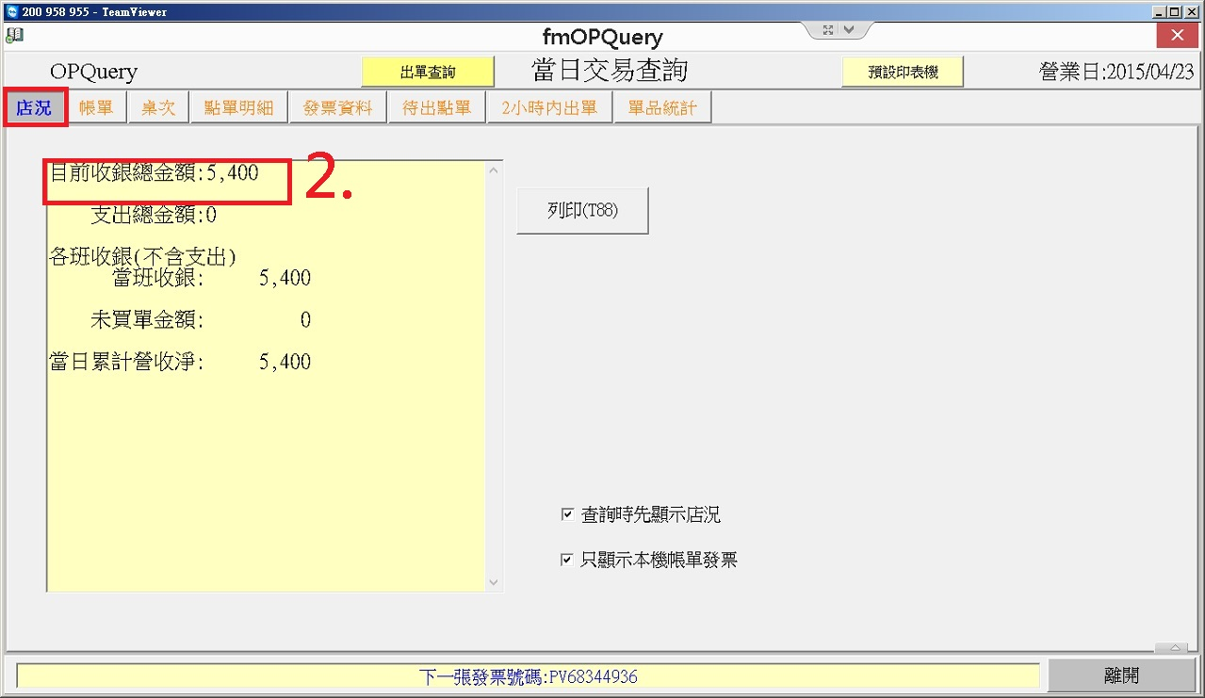
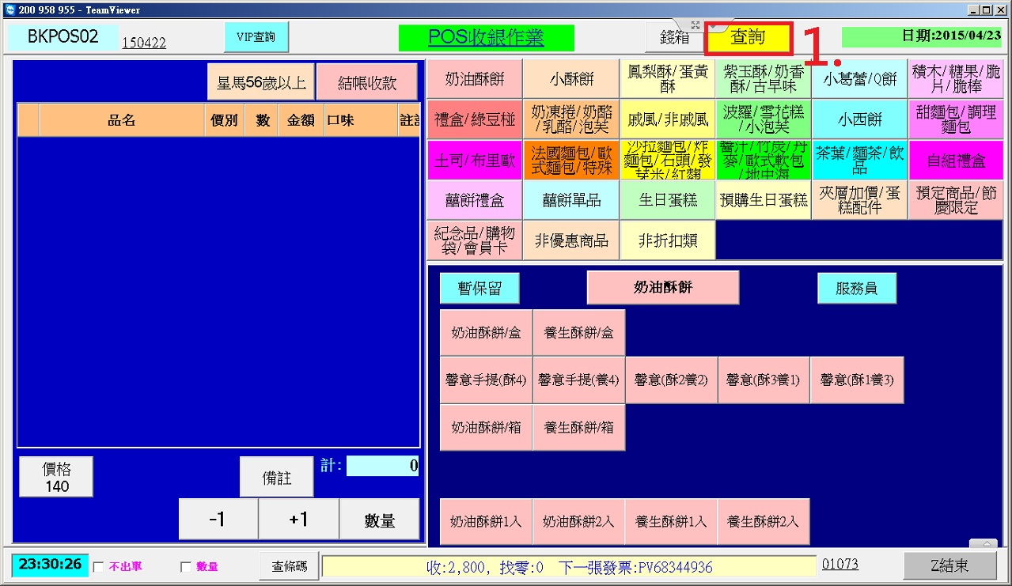

查詢當日所有銷售品項的數量
請在POS收銀作業的畫面點選查詢。
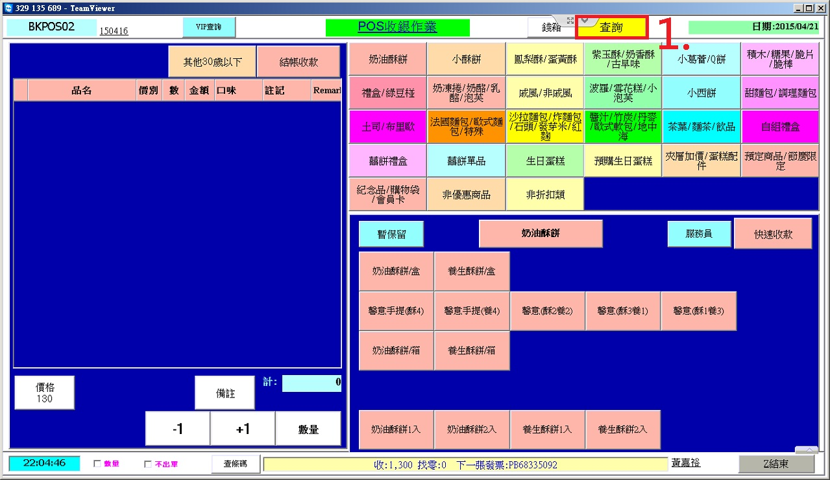
步驟1：請點選「單品統計」。介面會顯示今日所銷售的所有品項。
步驟2：若要查詢明細，請點選該品項
步驟3：請點選「明細查詢」。
步驟4：系統會跳出視窗，可做查詢是哪幾筆有銷售此品項。
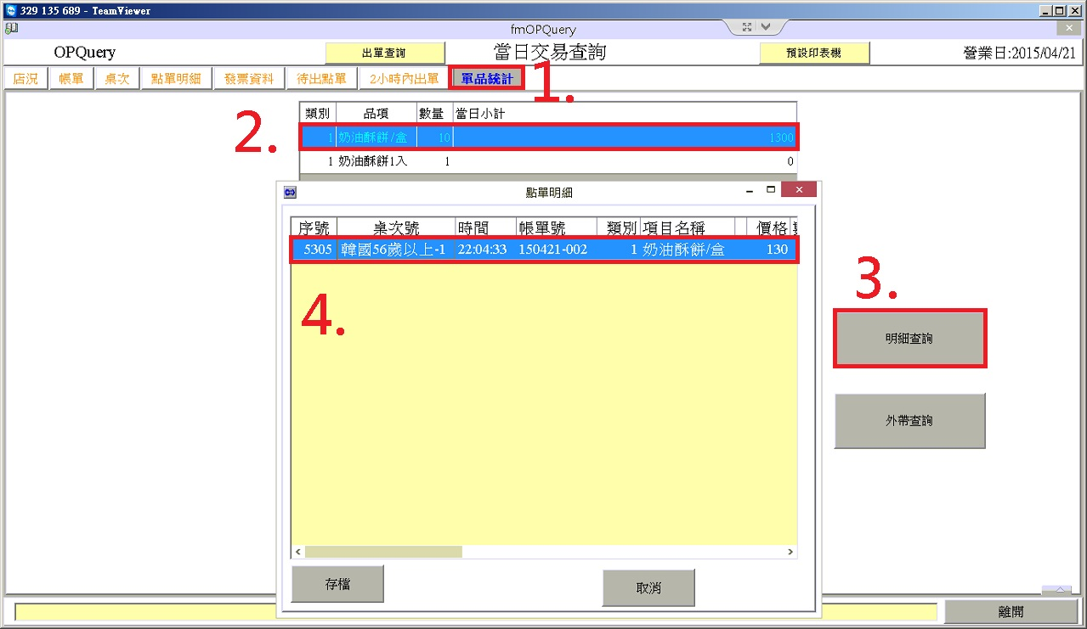

開啟盤點系統畫面
步驟1：請點選「預製生產管理」中的「生產日報表」。
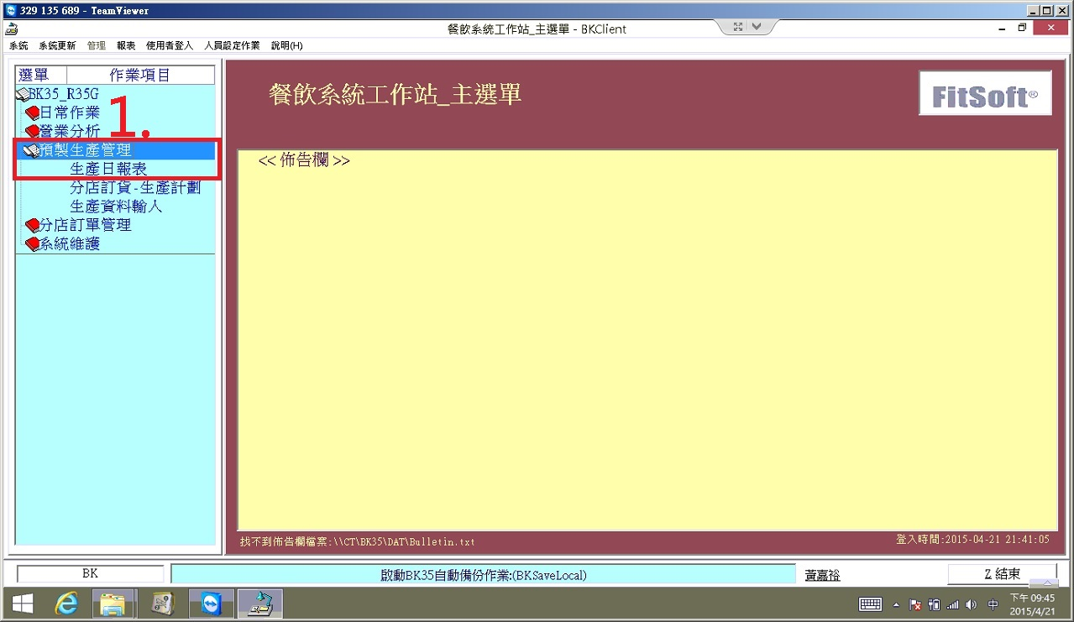
步驟2：請確認日期是否為當天。
步驟3：請點選「日生產銷存計算」。
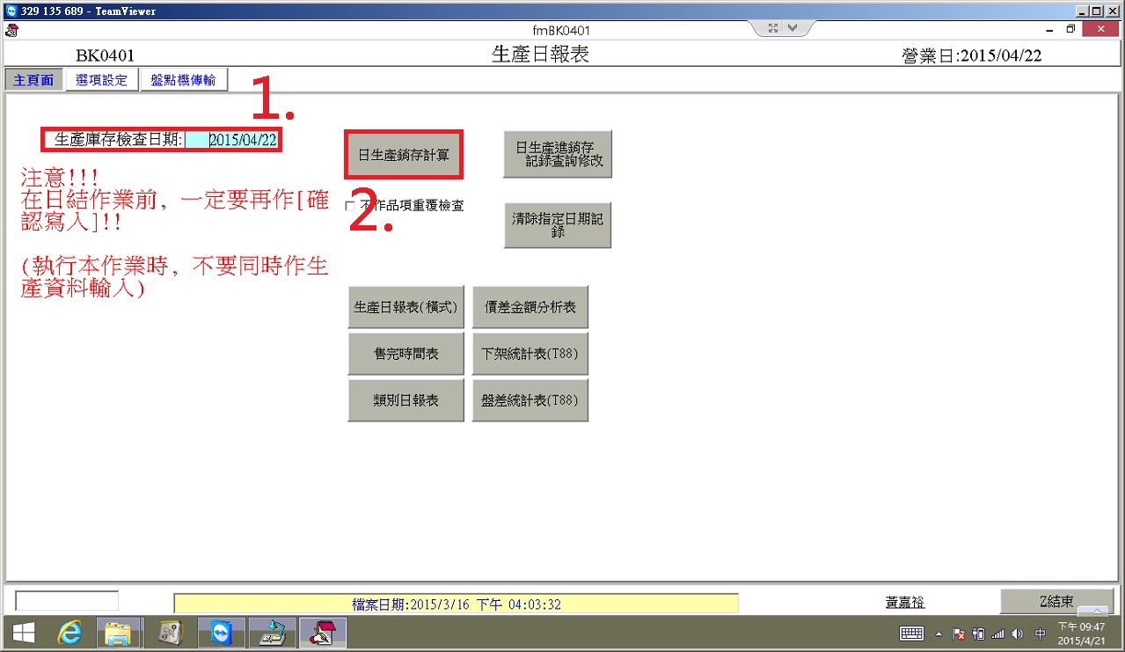
步驟4：確認當日每個品項銷售數量及試吃(領用)數量、分解組合。
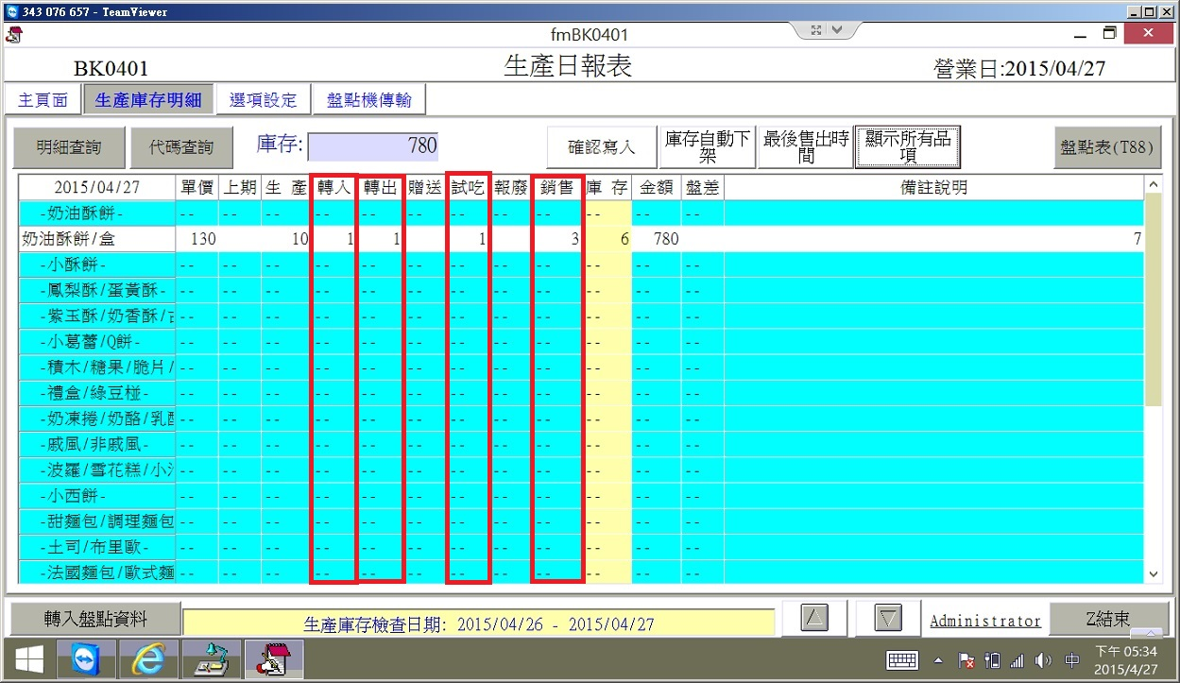
步驟5：請確認每個品項的庫存，若是與實際盤點庫存不符合，請直接在庫存欄位上鍵入實際盤存數字。若有差異，盤差欄位會顯示更動記錄，如有盤差請找出原因後在盤差表上註明原因呈主管核示。
步驟6：所有庫存確認無誤後，請點選「確認寫入」。
步驟7：請點選「結束」。
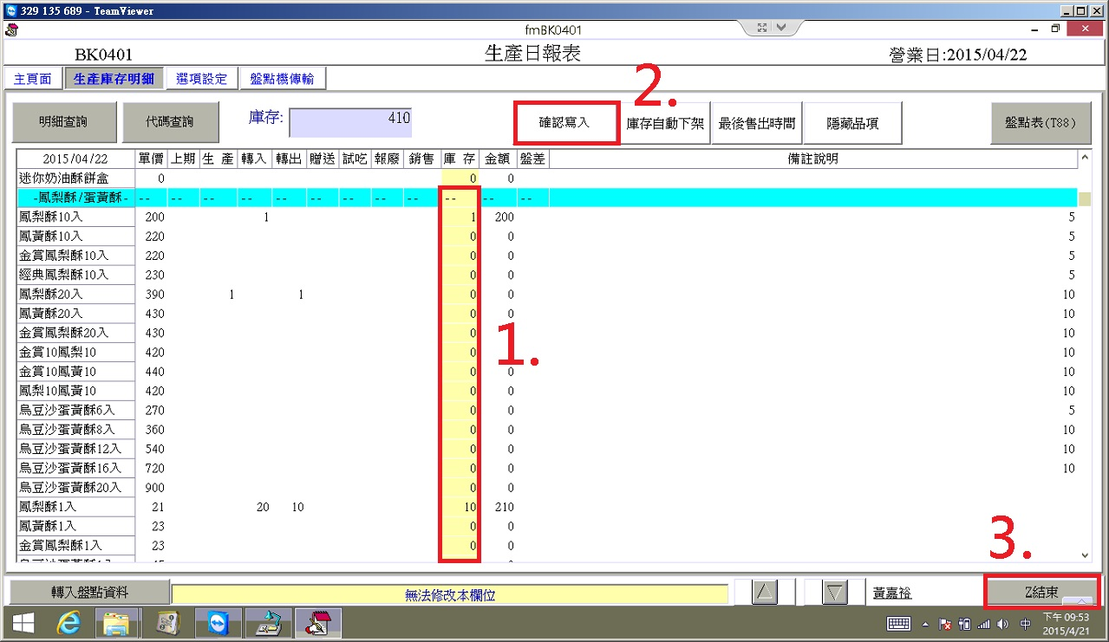
在營業中，若只是想先看一下電腦目前計算的庫存時，若點選「結束」後，系統會出現「生產日報表還沒有確認寫入，是否自動寫入？」，請點選「取消」。
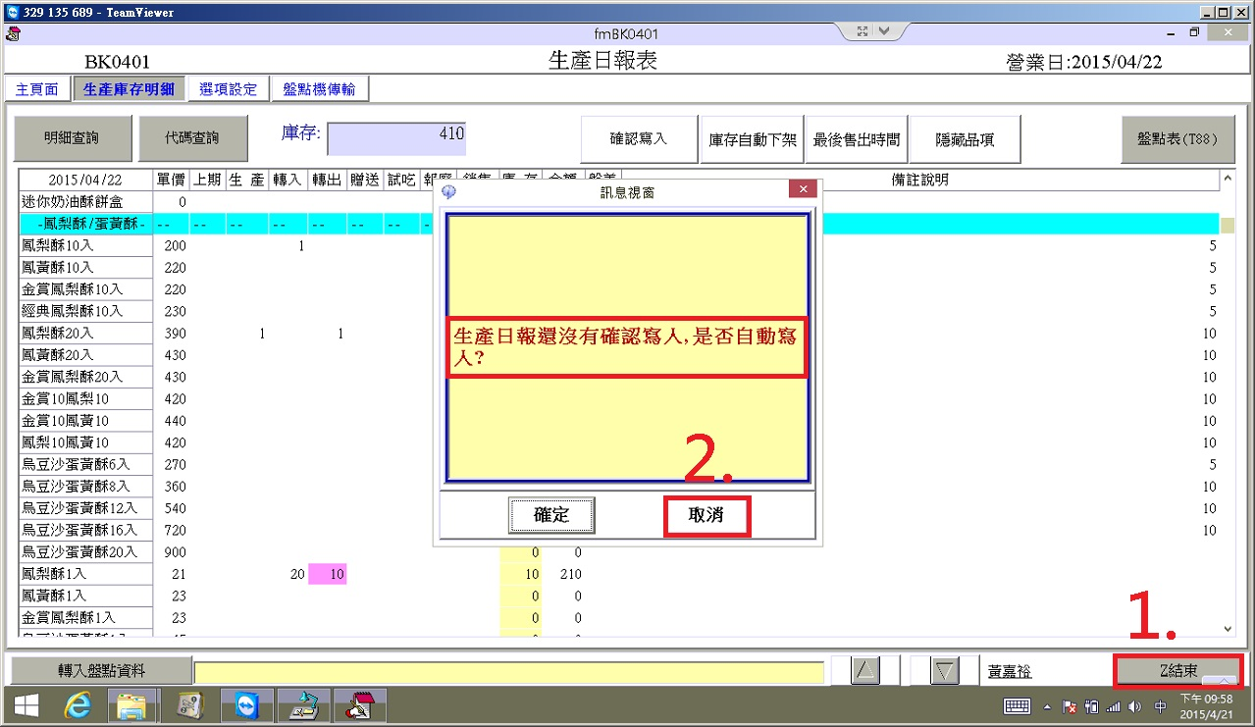
此時，會再跳出視窗詢問「確定要離開嗎？」，請點選「是」。
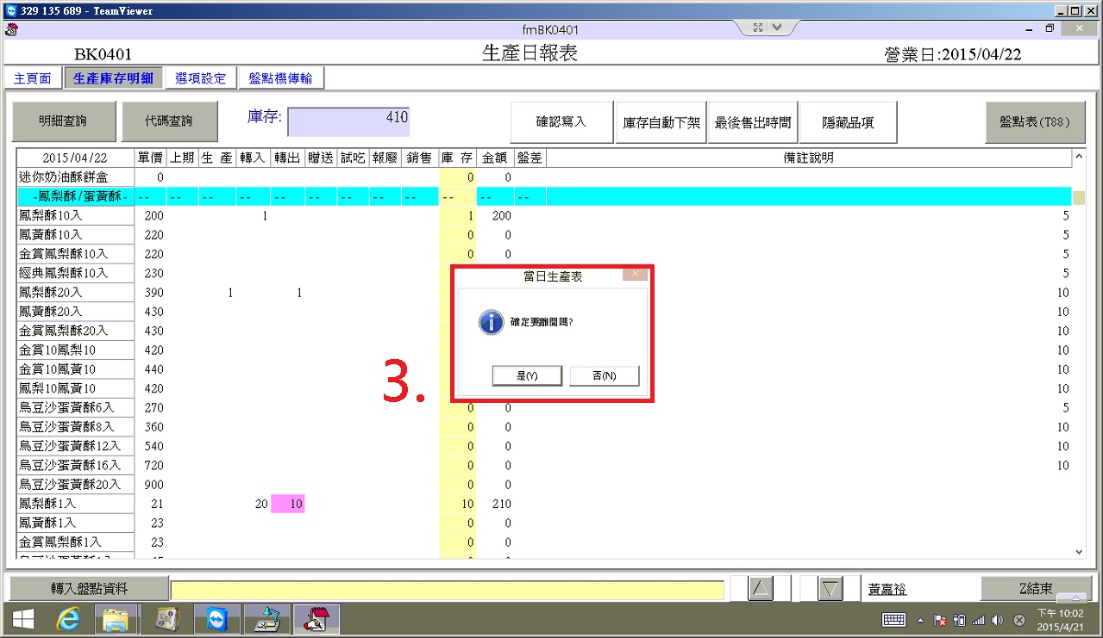
※請注意!若是點選了「確定」，將會造成盤點錯誤。若不小心點選了「確定」，請點選「主頁面」中的「清除指定日期記錄」後，請點選「確定」。
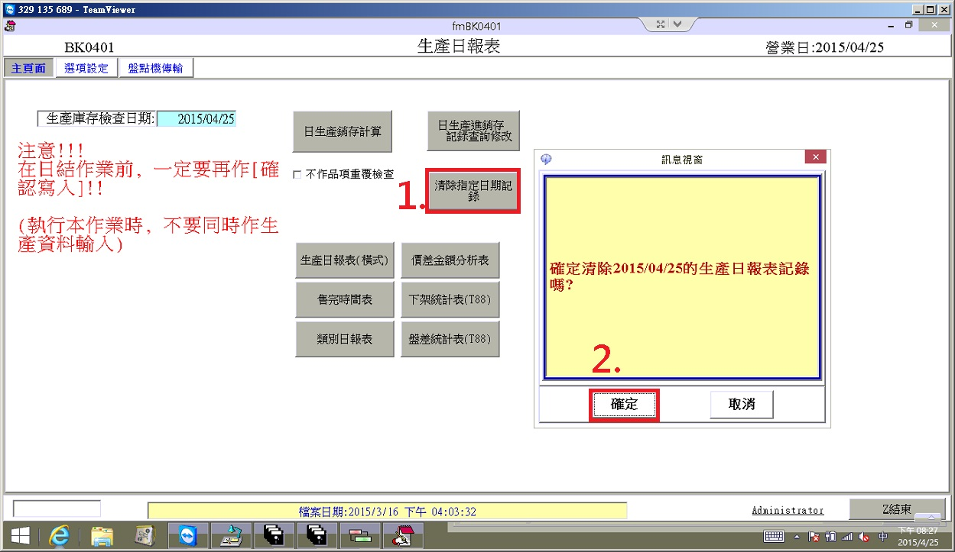

如何日結帳
步驟1：請點選「日常作業」。
步驟2：請點選「日結作業」。
步驟3：系統會出現日結報表作業的視窗，請選擇當日天氣後，請點選「確定」。
步驟4：請點選「確定」，系統會自動開始執行日結(結帳清機)作業。
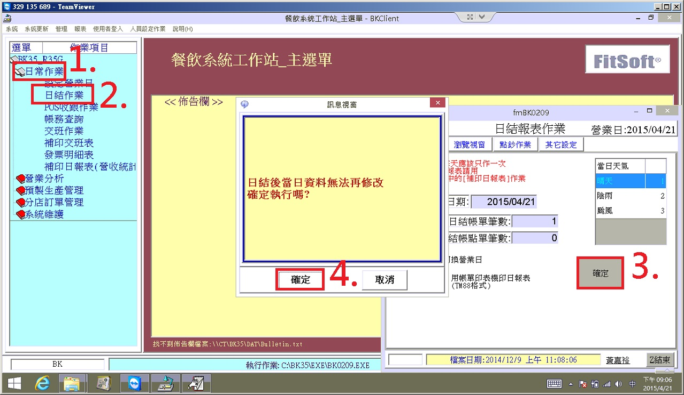

步驟5：系統會自動帶出日報表，請確認報表中是否與當日收銀狀況相符。
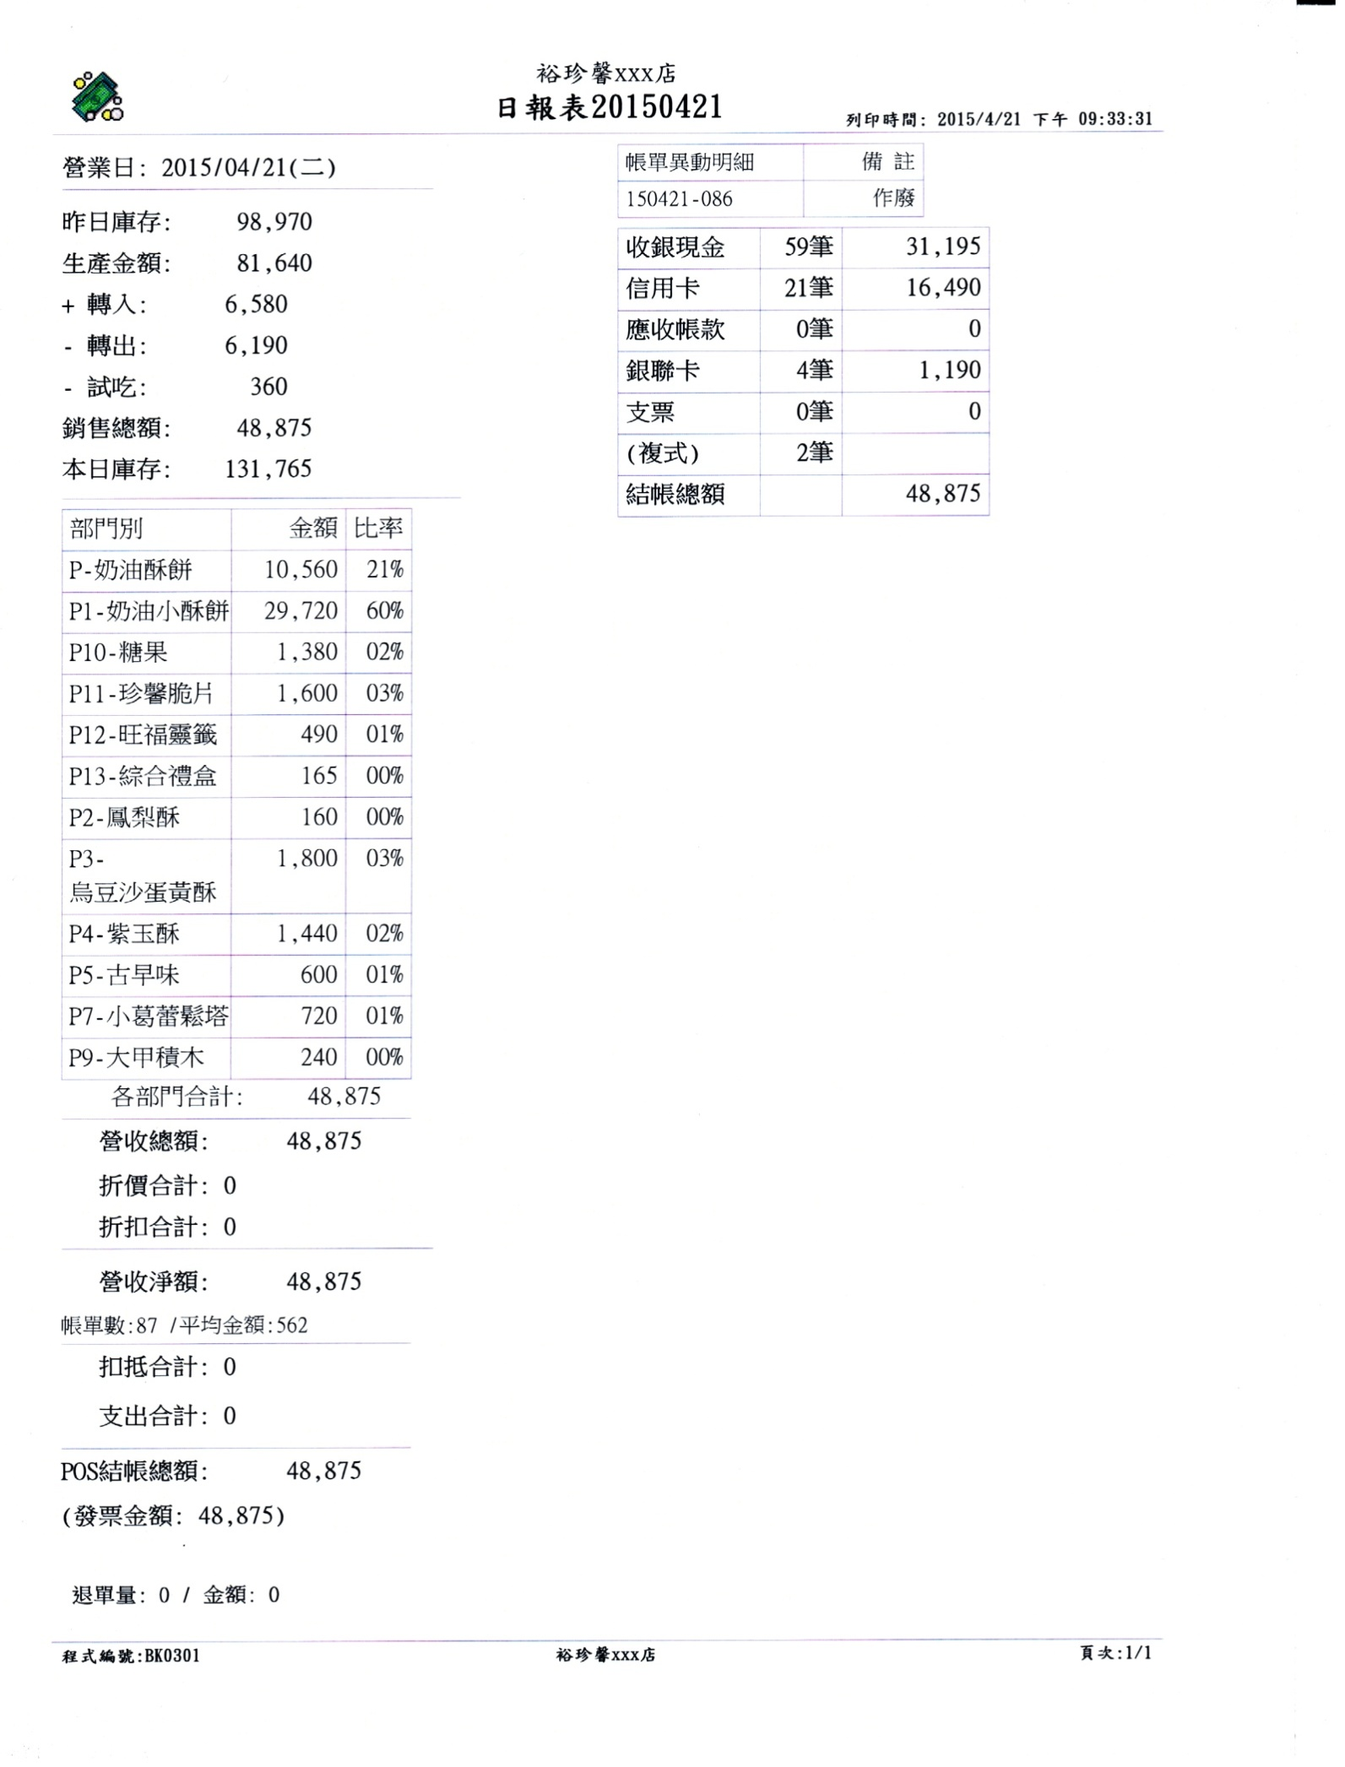

拋轉流程
- 日結作業結束後，系統會自動跑出分店資料傳送作業視窗，請點選「傳送/接收」，當日的交易資訊便會傳回總部系統。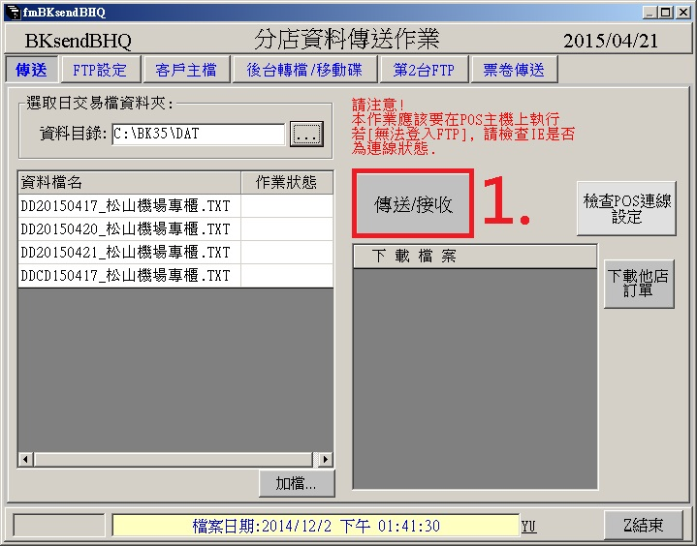
- 請注意!若分店資料傳送作業視窗沒有跳出。請點選「系統維護」中的「分店資料傳送作業」。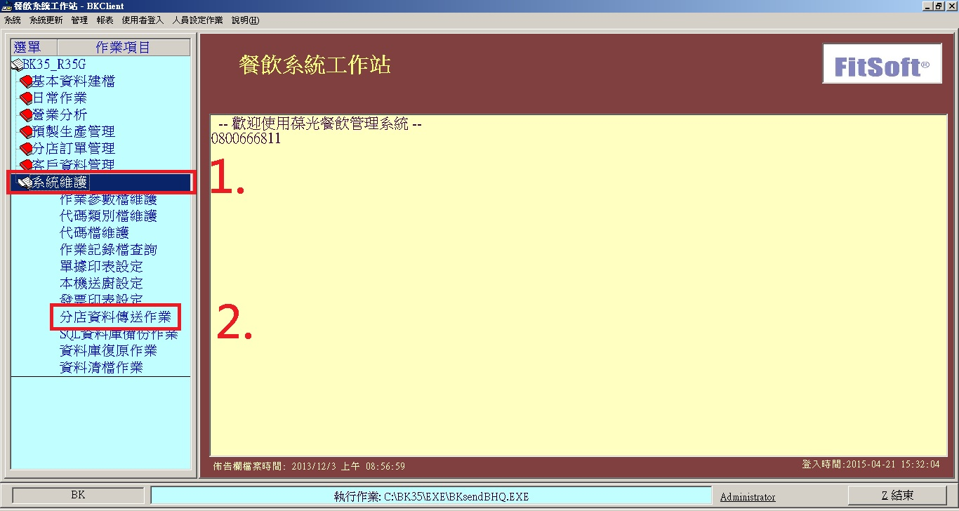
- 請點選「傳送/接受」。
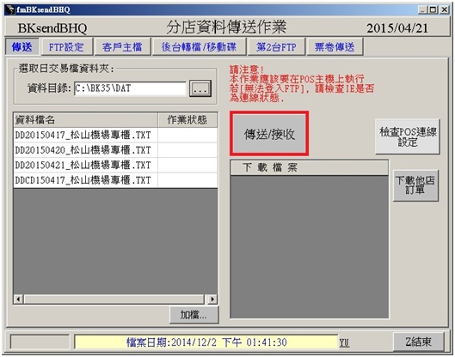
- 最後，請將平板電腦確認是否插上電源線後，關機。謝謝!

會員系統
- 會員資料建立：
步驟1：點選「客戶資料管理」中的「客戶基本資料」。
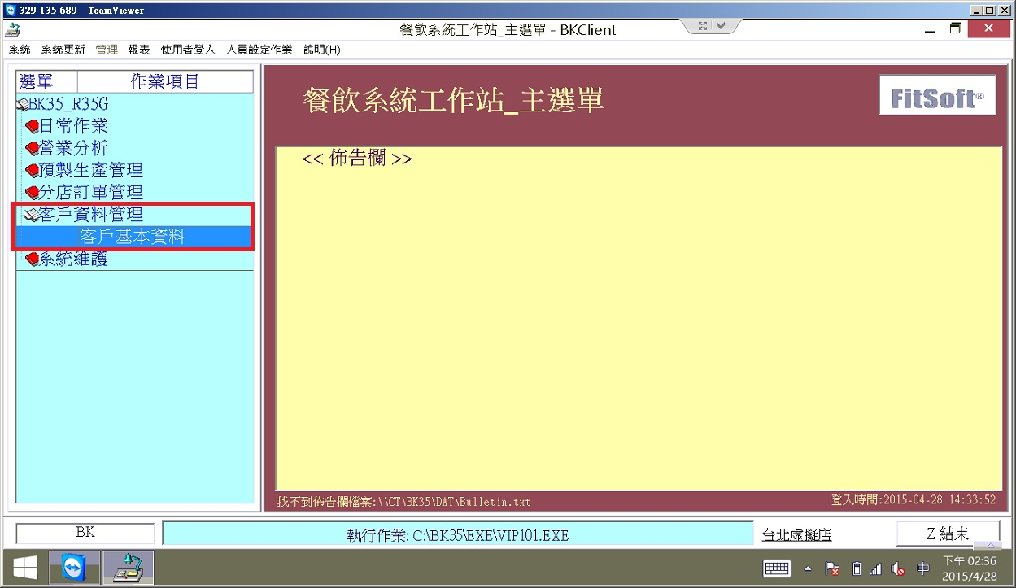
步驟2：請點選「新增」。
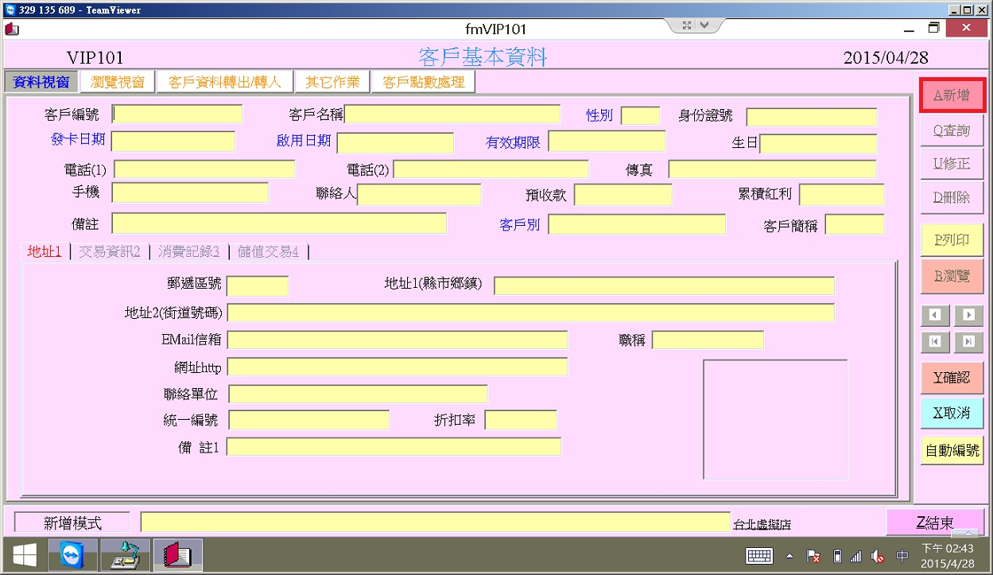
步驟3：請鍵入客戶基本資料：
- 客戶編號(客戶編號可使用Barcode刷入卡片上的號碼) 。
- 客戶名稱。
- 性別。
- 生日(西元制) 。
- 電話1(市內電話)。
- 手機。
- 郵遞區號(當鍵入郵遞區號時，地址1的欄位會自動帶入縣市鄉鎮)。
- 地址2(街道號碼) 。
- 統一編號(若客戶為公司行號) 。
步驟4：輸入完畢上述欄位，請點選「確認」完成會員資料建立。
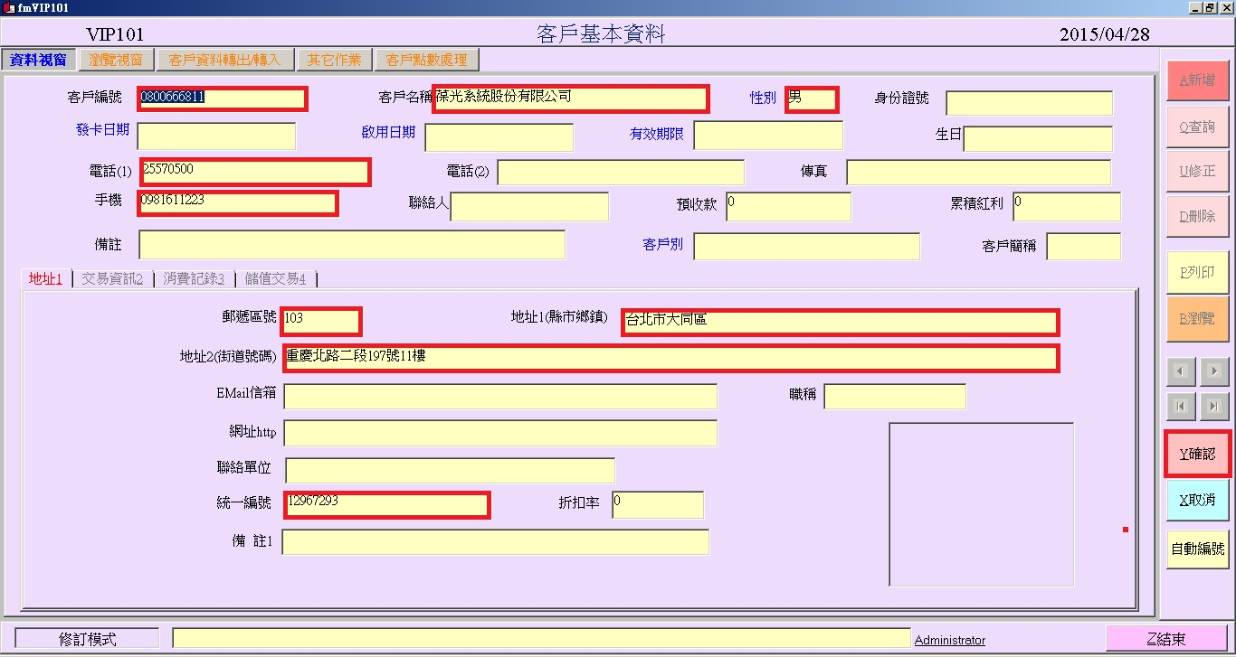

※完成新增後的顯示畫面↓
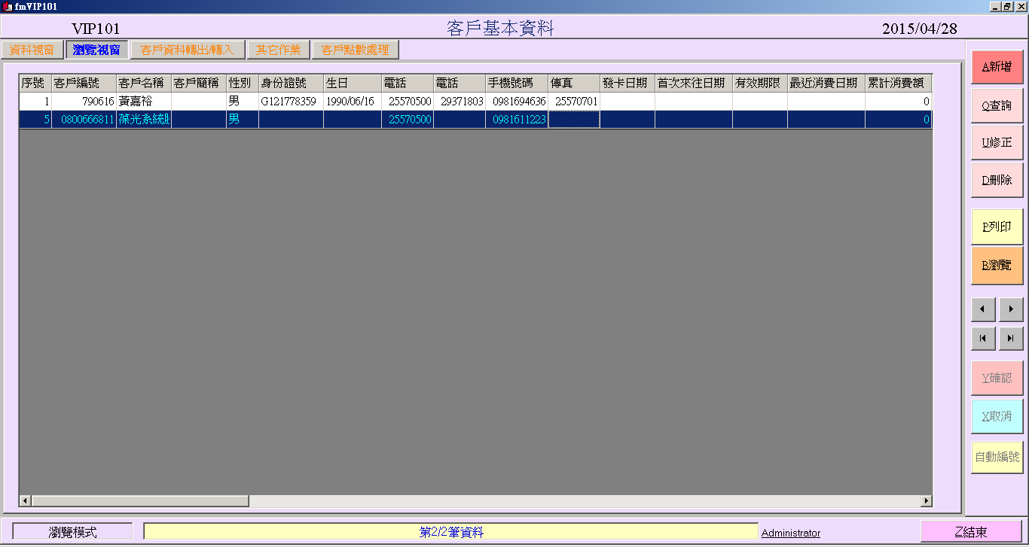
- 修改會員資料：
步驟1：在會員系統中點選「查詢」，系統會顯示「查詢條件輸入」的視窗。
步驟2：請鍵入查詢客戶基本資料條件(只須鍵入紅框中任一條件則可查詢)。
步驟3：鍵入認一條件後，請點選「查詢」，便會顯示該會員基本資料。
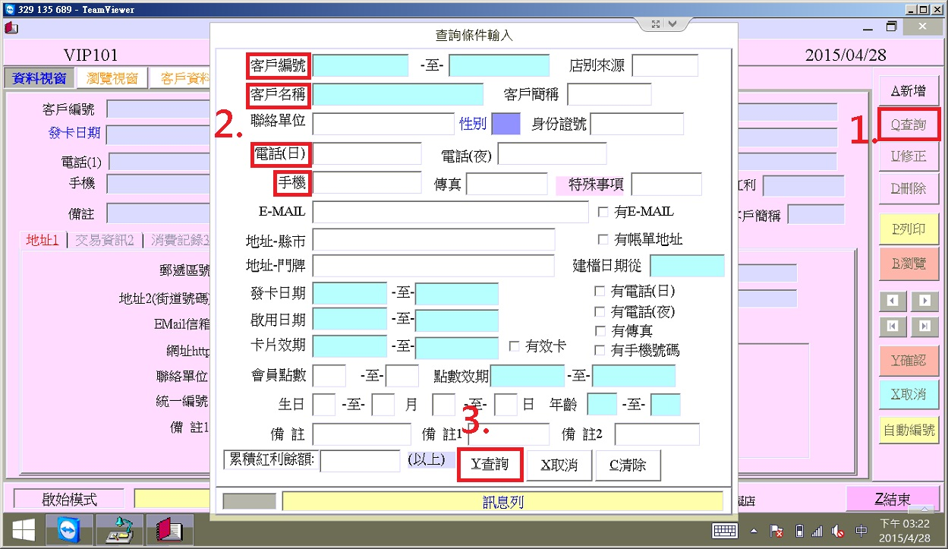

步驟4：叫出會員資料後，請點選「修正」，便可進行修改會員基本資料。
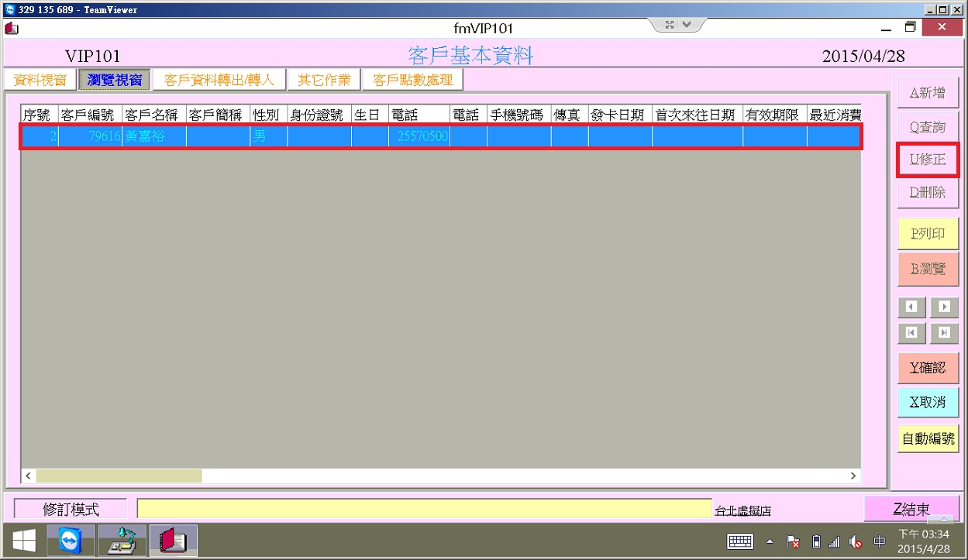
步驟5：修改完成後點選「確認」即完成。
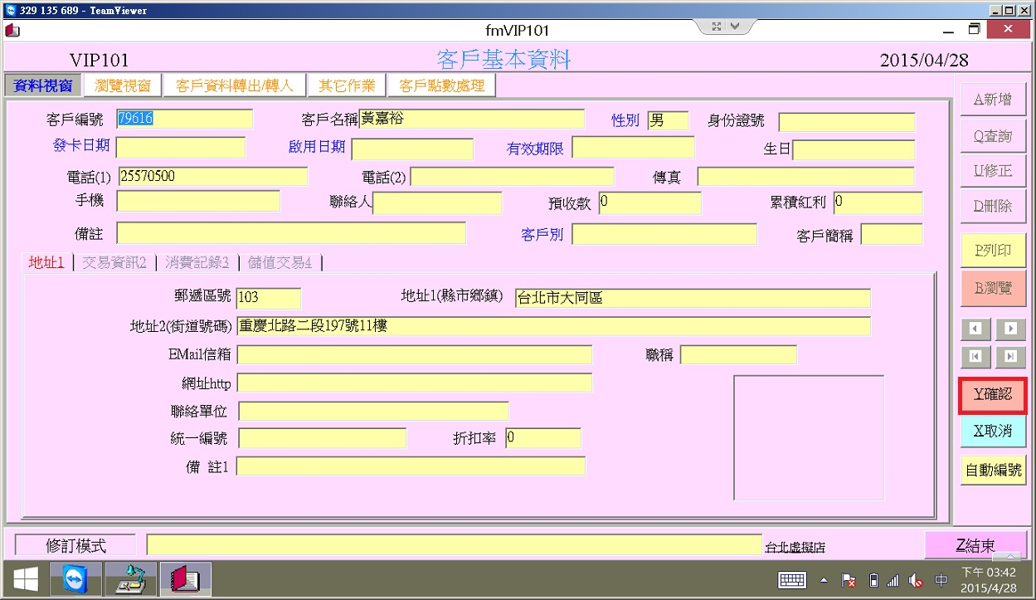

- 補登會員資料
步驟1:請點選「日常作業」中的「帳務查詢」。
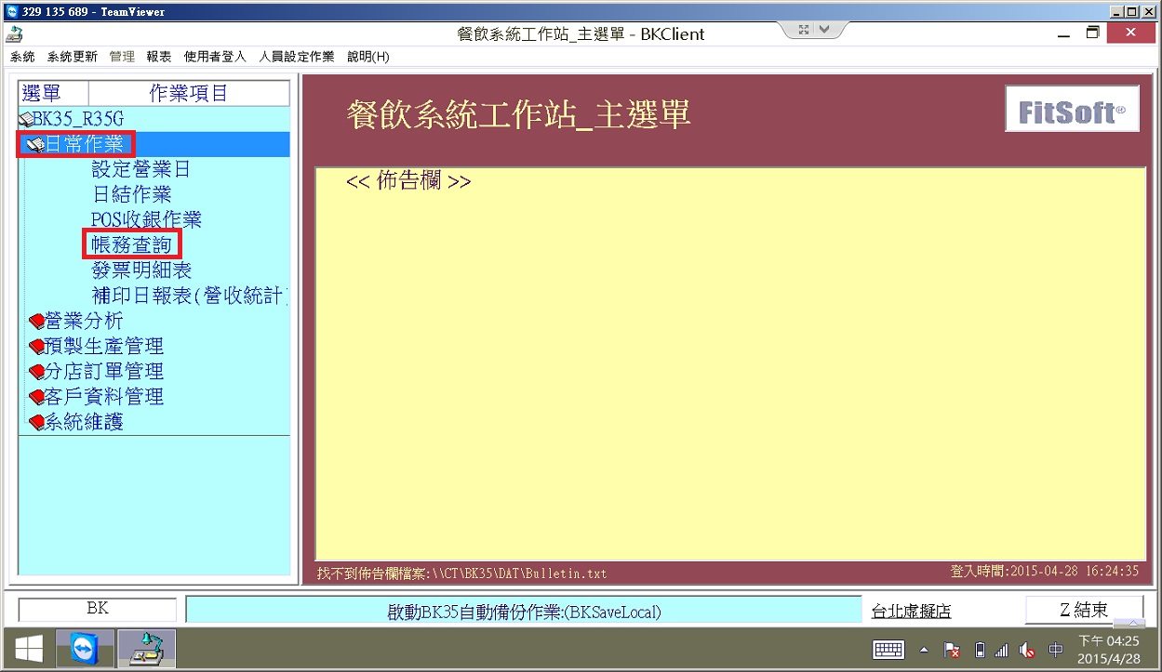
步驟2:請選擇客人消費日期。
步驟3:請點選「帳單瀏覽」。
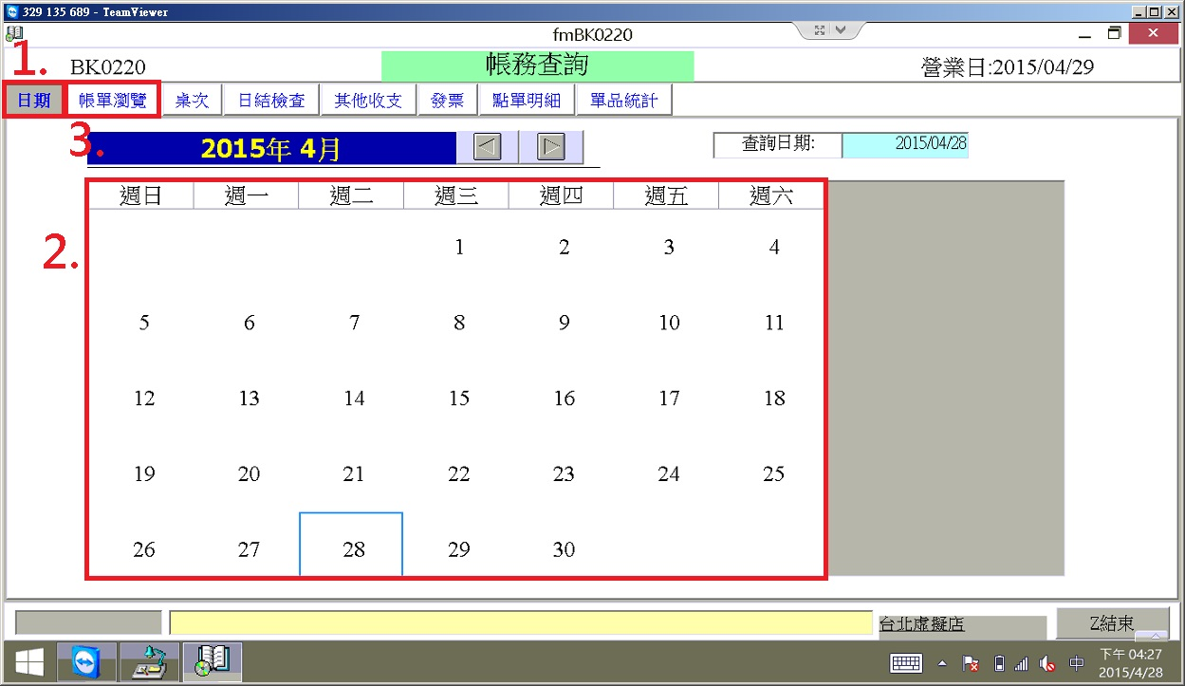

步驟4：請找尋該客戶消費的帳單並選取。
步驟5：請點選會員編號。
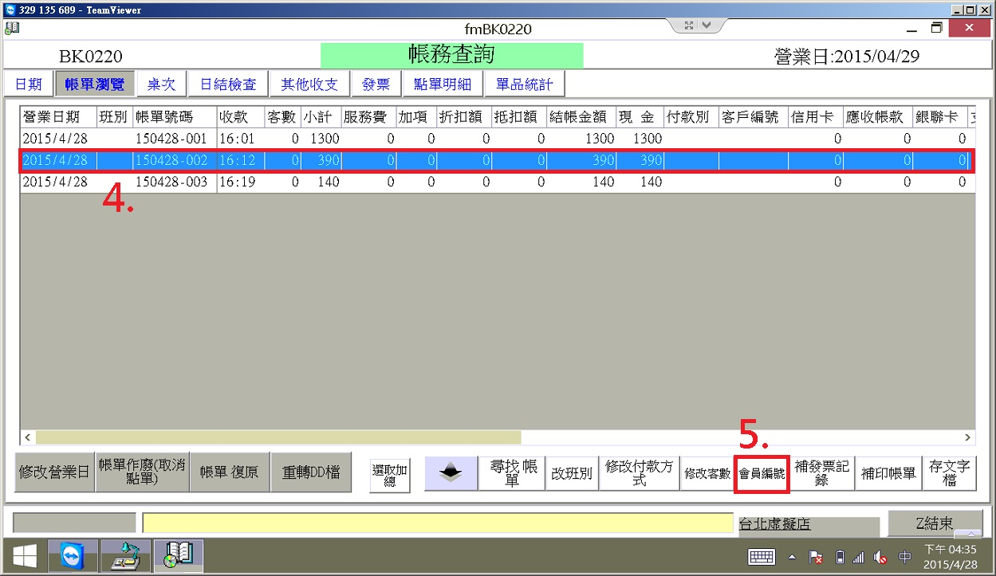
步驟6：請輸入客戶卡號。
步驟7：輸入完畢請按確認。
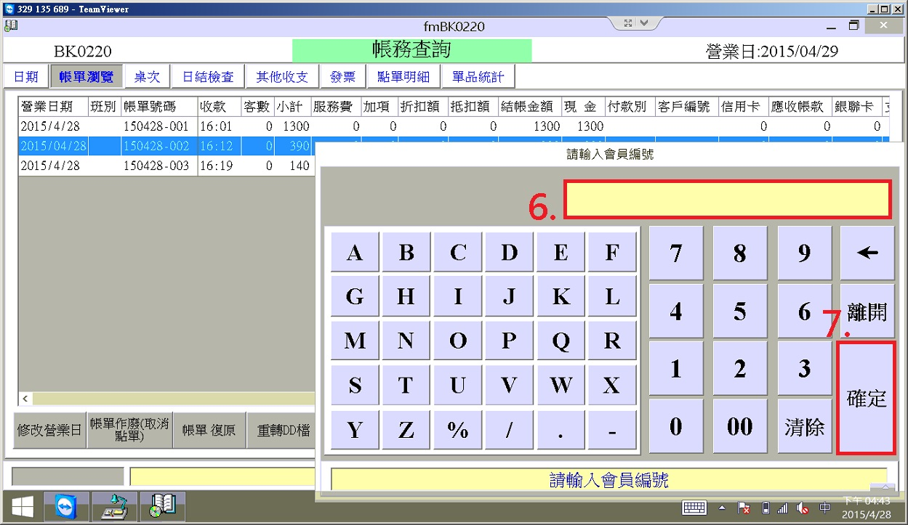

步驟8：確認此筆補登的會員編號是否正確。
步驟9：確認無誤後，請點選「結束」。
